BU PLAN İL AFAD KOORDİNASYONUNDA AFET VE ACİL DURUMLARDA GÖREV ALACAK DESTEK ÇÖZÜM ORTAKLARIMIZLA YAPILAN DEĞERLENDİRMELER SONUCUNDA ADANA İL AFET VE ACİL DURUM MÜDÜRLÜĞÜ TARAFINDAN HAZIRLANMIŞTIR.

T.C.
ADANA VALİLİĞİ
YERELDÜZEY SATIN ALMA
VE KİRALAMA HİZMET GRUBU OPERASYON PLANI

İÇİNDEKİLER
ONAY SAYFASI 5
DAĞITIM ÇİZELGESİ 8
DEĞİŞİKLİK CETVELİ 10
KISALTMALAR 11
TANIMLAR 12
GENEL TANIMLAR 12
ÖZEL TANIMLAR 13
BÖLÜM 1- GİRİŞ 14
1.1. AMAÇ VE KAPSAM 14
1.2. HUKUKİ DAYANAK 14
1.3. OPERASYONEL HEDEFLER 15
1.4. OPERASYONEL VARSAYIMLAR 15
BÖLÜM 2. HİZMET GRUBU TEŞKİLİ, GÖREV VE SORUMLULUKLARI 16
2.1. YEREL DÜZEY HİZMET GRUBU TEŞKİLİ 16
2.2. YEREL DÜZEY HİZMET GRUBUNUN GÖREV VE SORUMLULUKLARI 16
2.3. YEREL DÜZEY HİZMET GRUBUNUN EKİP YAPILANMASI, GÖREV VE SORUMLULUKLAR 17
2.4. SATIN ALMA VE KİRALAMA HİZMET GRUBUNUN DİĞER HİZMET GRUPLARINDAN BEKLENTİLERİ VE SUNACAĞI DESTEKLER 19
BÖLÜM 3. HAZIRLIK, KAPASİTE TESPİTİVE MÜDAHALE PLANLAMASI 22
3.1AFETE HAZIRLIK ÇALIŞMALARI 22
3.2 MEVCUT KAPASİTENİN BELİRLENMESİ 23
3.2.1. İNSAN KAYNAKLARI KAPASİTESİ 23
3.3 SENARYO, KAPASİTE VE İHTİYAÇ ANALİZİ ÇALIŞMALARI 25
3.4 EMİR KOMUTA ZİNCİRİNİN OLUŞTURULMASI 26
3.5STANDART OPERASYON PROSEDÜRLERİ (YAPILACAKLAR LİSTESİ) 27
3.6.OPERASYON ZAMAN ÇİZELGESİ 28
BÖLÜM 4. AFET ANI VE MÜDAHALE ÇALIŞMALARI 29
4.1 KONUŞLANMA ALANLARININ BELİRTİLMESİ 29
4.2HİZMET GRUBU SEKRETERYASININ OLUŞTURULMASI 29
4.3 İLK DURUM TESPİTİ VE RAPORLAMA 29
4.4 GÖREV YERİNE İNTİKAL VE MÜDAHALE ÇALIŞMALARI 29
4.5 GELEN DESTEK EKİPLERİNİN KARŞILANMASI 29
BÖLÜM 5. HABERLEŞME SİSTEMLERİ 30
BÖLÜM 6. RAPORLAMA USULLERİ 31
BÖLÜM 7. PLANIN TAKİBİ, GELİŞTİRİLMESİ VE GÜNCELLENMESİ 33
EKLER 34
EK 1 - YEREL DÜZEY SATINALMA VE KİRALAMA HİZMET GRUBU OPERASYON EKİPLERİNİN TEŞKİLİ 35
EK 2- YEREL DÜZEY SATINALMA VE KİRALAMA HİZMET GRUBU LOJİSTİK EKİPLERİNİN TEŞKİLİ 36
EK 3 –SENARYO 37
EK 3.1. –İHTİYAÇ TESPİTİ VE KAPASİTE GELİŞTİRME KARARLARI 41
EK 3.2. –İNTİKAL PLANLAMASI 43
EK 4 -YEREL DÜZEY (1, 2 ve 3.) VARDİYA LİSTESİ 44
EK 5- HABERLEŞME KAPASİTESİ (HABERLEŞME ENVANTER BİLGİSİ) 49
EK 6 - ULUSAL DÜZEY HİZMET GRUBU İRTİBAT NUMARALARI 50
EK 7 - YEREL DÜZEY HİZMET GRUBU İRTİBAT NUMARALARI 54
EK 8- ULUSAL AFET MÜDAHALE SİSTEMİ İRTİBAT NUMARALARI 61
EK 9- FORMLAR 62
EK 10 – YEREL DÜZEY AFETLERE HAZIRLIK PROTOKOLLERİ 73
EK 11 – HARİTALAR, KROKİLER 74
EK 13 –PERSONEL VE ARAÇ GÖREVLİ KARTLARI 80
EK 14 –HİZMET GRUBU RAPOR FORMATLARI 81
EK 15 - DİĞER EKLER 82

TABLO LİSTESİ
Tablo 1 - Dağıtım Çizelgesi Gereği 8
Tablo 2 - Dağıtım Çizelgesi Bilgisi 9
Tablo 3 - Değişiklik Cetveli 10
Tablo 4 - Ana ve Destek Çözüm Ortakları 16
Tablo 5 - Yerel Düzey Hizmet Grubu Görev ve Sorumlulukları 18
Tablo 6 - Yerel Düzey Hizmet Grupları Arası Beklentiler ve Sunulacak Destekler 20
Tablo 7 –Eğitim Çalışmaları 281
Tablo 8 –Tatbikat Çalışmaları 22
Tablo 9–İnsan Kaynakları Kapasitesi 23
Tablo 10–Malzeme, Araç ve Ekipman Kapasitesi 2Hata! Yer işareti tanımlanmamış.
Tablo 11–Haberleşme Kapasitesi 25
Tablo 12–Yerel Düzey Hizmet Grubu Operasyon Zaman Çizelgesi 27
Tablo 13–Yerel Düzey Raporlama Usulleri 40

ŞEKİL LİSTESİ
Şekil 1– Yerel Düzey Ekip Yapılanması ……………….……………………………………………………………………………….……………………………16
Şekil 2 – Emir Komuta Zinciri ………………..…………….……………………………………………………………………………….……………………………26
Şekil 3– Haberleşme Araçları …………………………….……………………………………………………………………………….……………………………38

ONAY SAYFASI
T.C.
ADANA VALİLİĞİ

İL AFET VE ACİL DURUM KOORDİNASYON KURULU

18/12/2013 tarihli ve 28855 sayılı Resmi Gazetede yayımlanarak yürürlüğe giren 5703 sayılı Afet ve Acil Durum Müdahale Hizmetleri Yönetmeliği, 03/01/2014 tarihli ve 28871 sayılı Resmi Gazetede yayımlanan “Türkiye Afet Müdahale Planı” ve “İl Afet Müdahale Planı” kapsamında Adana Valiliği (İl Afet ve Acil Durum Müdürlüğü) tarafından hazırlanan "Yerel Düzey Satın Alma ve Kiralama Hizmet Grubu Operasyon Planı” kurulumuzca …….. tarihinde onaylanmıştır.

Mahmut DEMİRTAŞ
Vali

 | Tümg. Hakan ATINÇ  6’ncı Mekanize Piyade  Tümen Komutanı | Hüseyin SÖZLÜ  Adana Büyükşehir Belediye Başkanı | Mustafa AYDIN  Vali Yardımcısı
 | Zafer AKTAŞ  İl Emniyet Md. | Yusuf YALÇIN  Jandarma Albay  İl Jandarma Komutanı | Gültekin GENÇ  İl Afet ve Acil Durum  Müdürü
Zeynel Abidin KOÇ  Aile, Çalışma ve Sosyal  Hizmetler İl Müdürü |  | Muzaffer AKGÜNER  İl Bank A.Ş. Adana Bölge Müdürü |  | Ahmet KIRILMAZ  Çevre ve Şehircilik  İl Md. V.
Velican DOĞRU  İl Göç İdaresi Müdür V. | Muhammet Ali TEKİN  İl Tarım ve Orman Müdürü | Emin TEMİZ  Defterdar V.
Dr. Ahmet ÖZER  İl Sağlık Müdürü | İsmail AÇIL  Bilgi Teknolojileri İletişim Kurumu Mersin Bölge Müdür V. | Ecvet DOĞAN  Ulaştırma ve Altyapı  Bakanlığı 5. Bölge  Müdürü
Alptekin AĞCA  Karayolları 57. Şube Şefi | Gökhan SEZER  İl Sosyal Yardımlaşma ve Dayanışma Vakfı Müdürü | Ramazan SAYGILI  Türk Kızılayı Adana Şube  Başkanı

Mehmet BEKTAŞ
Toroslar Elektrik Dağıtım A.Ş.
Adana Bölge Müdürü

T.C.
ADANA VALİLİĞİ

İL AFET VE ACİL DURUM KOORDİNASYON KURULU’NA

18/12/2013 tarihli ve 28855 sayılı Resmi Gazetede yayımlanarak yürürlüğe giren 5703 sayılı Afet ve Acil Durum Müdahale Hizmetleri Yönetmeliği, 03/01/2014 tarihli ve 28871 sayılı Resmi Gazetede yayımlanan “Türkiye Afet Müdahale Planı” ve “İl Afet Müdahale Planı” kapsamında Adana Valiliği (İl Afet ve Acil Durum Müdürlüğü) tarafından hazırlanan “Yerel Düzey Satın Alma ve Kiralama Hizmet Grubu Operasyon Planı” nın onaylanmasını olurlarınıza arz ederim.

Gültekin GENÇ
İl Afet ve Acil Durum Müdürü

DAĞITIM ÇİZELGESİ

Tablo 1- Dağıtım Çizelgesi Gereği
DAĞITIM ÇİZELGESİ
GEREĞİ;
SIRA NO | BİRİM / KISIM | ADET
1. | VALİLİK MAKAMINA (Servislerden Sorumlu Vali Yardımcılarına) | 6
2. | İL EMNİYET MÜDÜRLÜĞÜNE (Servislerden Sorumlu Birimlere) | 2
3. | İL AFAD MÜDÜRLÜĞÜNE (Servislerden Sorumlu Şube Müdürlüklerine) | 8
4. | AİLE, ÇALIŞMA VE SOSYAL HİZMETLER İL MÜDÜRLÜĞÜNE | 1
5. | SOSYAL YARDIMLAŞMA VE DAY.VAK. MÜDÜRLÜĞÜNE | 1
6. | ÇEVRE VE ŞEHİRCİLİK İL MÜDÜRLÜĞÜNE (Servislerden Sorumlu Birimlere) | 2
7. | İL TARIM VE ORMAN MÜDÜRLÜĞÜNE | 1
8. | İL MAHALLİ İDARELER MÜDÜRLÜĞÜNE (Servislerden Sorumlu Birimlere) | 2
9. | İL DEFTERDARLIĞINA | 1
10. | İL SAĞLIK MÜDÜRLÜĞÜNE | 1
11. | KARAYOLLARI 5. BÖLGE MÜDÜRLÜĞÜ 57. ŞUBE ŞEFLİĞİNE | 2
12. | İLLER BANKASI ADANA BÖLGE MÜDÜRLÜĞÜNE | 1
14. | ULAŞTIRMA VE ALTYAPI BAKANLIĞI 5.BÖLGE MÜDÜRLÜĞÜNE | 1
15. | BİLGİ TEKNOLOJİLERİ VE İLE. KUR. MERSİN BÖLGE MÜDÜRLÜĞÜNE (Yenimahalle İ.İnönü Bul. Klas Plaza N:78/ A Blok 33050 Akdeniz/MERSİN) | 1
16. | TÜRK KIZILAYI ADANA ŞUBE MERKEZİNE | 1
TOPLAM |  | 32

(Açıklama: Hizmet Gruplarına planların dağıtımı şu şekilde olacaktır:
- İl Afet Müdahale Planı envanter eki dışında tüm Hizmet Grupları(HG) ve destek çözüm ortakları ile paylaşılacaktır.
- Yerel Düzey Hizmet Grubu Operasyon Planları (gizlilik arz eden ekler dışında) diğer HG’ler ile paylaşılacaktır.
- Destek çözüm ortaklarına paylaşım yereldeki ana çözüm ortağı tarafından yapılacaktır.
- Kaymakamlıklara da İl Afet Müdahale Planı ve Yerel Düzey HG Operasyon Planı bilgi amaçlı gönderilecektir.
Tablo 1 Planın gereği için iletilmesi gereken kurumları içerirken Tablo 2 bilgilendirme amaçlı gönderilecek kurumları içermelidir. )

Tablo2- DağıtımÇizelgesiBilgisi
DAĞITIM ÇİZELGESİ

BİLGİ;
SIRA NO | KURUM / KURULUŞ | ADET
1. | SEYHAN KAYMAKAMLIĞI | 1
2. | YÜREĞİR KAYMAKAMLIĞI | 1
3. | ÇUKUROVA KAYMAKAMLIĞI | 1
4. | SARIÇAM KAYMAKAMLIĞI | 1
5. | KARAİSALI KAYMAKAMLIĞI | 1
6. | CEYHAN KAYMAKAMLIĞI | 1
7. | KOZAN KAYMAKAMLIĞI | 1
8. | İMAMOĞLI KAYMAKAMLIĞI | 1
9. | ALADAĞ KAYMAKAMLIĞI | 1
10. | POZANTI KAYMAKAMLIĞI | 1
11. | KARATAŞ KAYMAKAMLIĞI | 1
12. | YUMURTALIK KAYMAKAMLIĞI | 1
13. | FEKE KAYMAKAMLIĞI | 1
14. | SAİMBEYLİ KAYMAKAMLIĞI | 1
15. | TUFANBEYLİ KAYMAKAMLIĞI | 1
TOPLAM |  | 15

DEĞİŞİKLİK CETVELİ

Tablo3- DeğişiklikCetveli
DEĞİŞİKLİK CETVELİ
SIRA NO | DEĞİŞİKLİK EMRİNİ VEREN  MAKAM, EMRİN TARİHİ VE  NUMARASI | DEĞİŞİKLİĞİN  YAPILDIĞI  TARİH | DEĞİŞİKLİĞİ YAPANIN  ADI-SOYADI, UNVANI, İMZASI

(Açıklama: Plan ve eklerinde yer alan personel, malzeme, araç ve gereç ihtiyaçları konusunda eksiklikler veya değişiklikler meydana geldiğinde plan ve ekleri, planı hazırlayan kurum tarafından güncellenir.
Plan üzerinde etkisi olmayan ekler planı hazırlayan kurumun en üst yöneticisi tarafından, plan değişiklikleri ile plan üzerinde değişiklik yapan ek değişiklikleri planı onaylamaya yetkili makam tarafından onaylanır.
Onaylanan planların birer sureti Başkanlığa ve sorumlu Bakanlık, kurum ve kuruluşlara gönderilir. Yapılan güncellemeler asli değişiklikleri içeriyorsa onaya tabidir.)

KISALTMALAR

KISALTMALAR
GENEL KISALTMALAR
AADKK Afet ve Acil Durum Koordinasyon Kurulu
AADYK Afet ve Acil Durum Yüksek Kurulu
AADYM Afet ve Acil Durum Yönetim Merkezi
AFAD Afet ve Acil Durum Yönetimi Başkanlığı
İçişleri Bakanlığı AADYM İçişleri Bakanlığı Afet ve Acil Durum Yönetim Merkezi
BAADYM Bakanlıkların Afet ve Acil Durum Yönetim Merkezleri
GARD Gençlik ve Spor Bakanlığı Afet ve Rehabilitasyon Gönüllüleri
İAADKK İl Afet ve Acil Durum Koordinasyon Kurulu
İAADM İl Afet ve Acil Durum Müdürlüğü
İAADYM İl Afet ve Acil Durum Yönetim Merkezi
KBRN Kimyasal, Biyolojik, Radyolojik, Nükleer
STK Sivil Toplum Kuruluşu
TAMP Türkiye Afet Müdahale Planı

ÖZEL KISALTMALAR
KİK Kamu İhale Kanunu
KİSK Kamu İhaleleri Sözleşmeleri Kanunu

TANIMLAR

GENEL TANIMLAR
Acil durum: | Toplumun tamamının veya belli kesimlerinin normal hayat ve faaliyetlerini durduran veya kesintiye uğratan, acil müdahaleyi gerektiren olaylar ile bu olayların oluşturduğu kriz halini,
Afet: | Toplumun tamamı veya belli kesimleri için fiziksel, ekonomik ve sosyal kayıplar doğuran, normal hayatı ve insan faaliyetlerini durduran veya kesintiye uğratan doğal, teknolojik veya insan kaynaklı olayları,
Afet ve acil durum yönetim merkezleri: | Afet ve acil durumlarda müdahalenin koordine edildiği, 24 saat esasına göre çalışan, kesintisiz ve güvenli bilgi işlem ve haberleşme sistemleri ile donatılan merkezleri,
Ana çözüm ortağı: | Hizmet grubunun yürüteceği hizmetlere ilişkin koordinasyondan sorumlu olan bakanlık/kurum ve kuruluşları,
Destek çözüm ortağı: | Hizmet gruplarında ana çözüm ortağı olarak görev alan bakanlık, kurum ve kuruluşların çalışmalarında destek olarak görev alan paydaşları,
1.Grup destek iller | Seviye etki derecesine göre kendi hizmet grupları ile birlikte afet bölgesine destek olacak bölge ve komşu illerden oluşturulan il gruplarını,
2.Grup destek iller | Seviye etki derecesine göre kendi hizmet grupları ile birlikte afet bölgesine destek olacak ve gerektiğinde hizmet gruplarını bizzat devam ettirecek illerden oluşturulan il gruplarını,
Müdahale: | Afet ve acil durumlarda can ve mal kurtarma, sağlık, iaşe, ibate, güvenlik, mal ve çevre koruma, sosyal ve psikolojik destek hizmetlerinin verilmesine yönelik çalışmaları,
Ön iyileştirme: | Afet ve acil durum nedeniyle bozulan yaşam şartlarının normalleştirilmesine yönelik, olayın meydana gelmesinden sonra başlayarak yapılacak kısa dönem iyileştirme faaliyetlerini,
Servis: | Müdahale organizasyonu içerisinde yer alan ve hizmet gruplarının bağlı olduğu ana yönetim birimlerini,
Standart operasyon prosedürü: | Değişik afet ve tehlikeler oluştuğunda uygulanması gereken kurallar ve tutulması gereken kayıtları,
112 acil çağrı merkezleri: | Acil yardım çağrılarını karşılamak üzere Büyükşehir Belediyesi olan illerde valiliklerin Yatırım İzleme ve Koordinasyon Başkanlığı bünyesinde, diğer illerde ise valilikler bünyesinde kurulan merkezleri,
ifade eder.

ÖZEL TANIMLAR
Özel Hesap: | 5902 Sayılı Kanunun 23. Maddesine göre Başkanlık, kamu kurum ve kuruluşları ile mahalli idareler tarafından kanun kapsamındaki faaliyetlerin ifası amacıyla kullanılmak üzere bankalarda açılacak hesapları ifade eder.
Pazarlık Usulü: | Mal veya hizmet alımları ile acil yapım işlerinin ihalelerinde teminat alınmaksızın uygulanan usulü ifade eder.
Doğrudan Temin Usulü: | İhtiyaçların teminat alınmaksızın ihale usulü dışında doğrudan temin edilmesi ifade eder.
İhale Komisyonu: | Afet ve acil durum komisyonları, biri başkan olmak üzere, en az üç ve tek sayıdan oluşan ihale komisyonunu, yedek üyeler de dâhil olmak üzere görevlendirir.

BÖLÜM 1- GİRİŞ

Yerel Satın Alma ve Kiralama Hizmet Grubu Planı, İl Afet Müdahale Sistemi içinde yer alan ana ve destek çözüm ortaklarının görev ve sorumluluklarını, diğer hizmet grupları ile olan ilişkilerini, afet ve acil duruma hazırlık ve müdahale süreçlerini anlatmakta ve afet ve acil durum anında etkin koordinasyon için gerekli olan hizmet grup teşkilini, ekipman ve insan kaynakları kapasitesinin mevcut durumunu ve ihtiyaç duyulan kapasiteyi sunmaktadır.

İşbu Plan, temelde bu planda yer alan senaryodan yola çıkılarak afet öncesi, anı ve sonrasında atılacak adımları, ihtiyaç duyulacak kaynağın nereden ve nasıl temin edileceğini, sıfırıncı dakikadan itibaren koordinasyonun nasıl sağlanacağını anlatmaktadır.

1.1. AMAÇ VE KAPSAM
AMAÇ:
Satın alma ve Kiralama Hizmet Grubu planının amacı afet ve acil durumlara ilişkin müdahale çalışmalarında Satın alma ve kiralama hizmetlerine ilişkin temel esasları belirlemektir.
KAPSAM:
Bu Plan; müdahale çalışmalarında Satın alma ve kiralama hizmetlerine ilişkin yerel düzeyde görev yapacak, kamu kurum ve kuruluşları, özel kuruluşlar, STK’lar ve gerçek kişileri kapsamaktadır.

1.2. HUKUKİ DAYANAK
- 5902 sayılı Afet ve Acil Durum Yönetimi Başkanlığının Teşkilat ve Görevleri Hakkında Kanun,
- 7269 sayılı Umumi Hayata Müessir Afetler Dolayısıyla Alınacak Tedbirler İle Yapılacak Yardımlara Dair Kanun,
- 7126 sayılı Sivil Savunma Kanunu,
- Afet ve Acil Durum Müdahale Hizmetleri Yönetmeliği,
- Ulusal Deprem Stratejisi ve Eylem Planı,
- Afet ve Acil Durum Yönetim Merkezleri Yönetmeliği,
- Türkiye Afet Müdahale Planı,
- 4734 Sayılı Kamu İhale Kanunu,
- 4735 Sayılı Kamu İhale Sözleşmeleri Kanunu,
- 5018 Sayılı Kamu Mali Yönetimi ve Kontrol Kanunu,
- Afet ve Acil Durum Harcamaları Yönetmeliği

1.3. OPERASYONEL HEDEFLER

Afet ve acil durumların doğuracağı hallerle ilişkili olarak;
a) Kaynakların etkin kullanımını sağlamak,
b) Gerekli koordinasyon ve onay birimlerini oluşturarak iş karmaşıklığını önlemek,
c) İşlemlerin nasıl kayda geçirileceğini ve takip işlemlerinin nasıl gerçekleştirileceğini belirlemek,
d) Afet ve acil durumlarda görev alacak donanımlı bir satın alma ekibi oluşturmak,
e) İhtiyaçların eksiksiz ve zamanında karşılanması sağlamak.

1.4. OPERASYONEL VARSAYIMLAR

- Zarar gören binaların çok olabileceği, açıkta kalan ailelerin barınma problemlerinin artabileceği,
- Afet bölgesi ve dışında ulaşım talebinin artabileceği,
- İletişim ve haberleşme sistemlerinin kesintiye uğrayabileceği,
- Gıda, ilaç, ısınma, barınma vb. temel ihtiyaçlarda sıkıntı meydana gelebileceği,
- Görevli personel ve ailelerinin de afetten etkilenebileceği,
- Afet bölgesinde görevlendirilen ekiplerin barınma, ısınma, yiyecek ve içecek ihtiyaçlarının olabileceği,
- Yiyecek, içecek, giyecek, barınma ve benzeri acil yardım ihtiyaçlarının belirlenmesinde ve temininde acil yardım süresinin 15 günden daha fazla olabileceği,
- Yaşanan afetler sonrası ekonomik krizlerin tetiklenebileceği,
- Afet bölgesinde arzın talepleri karşılayamayacağı,
- Satın alınılması düşünülen mal ve hizmetlerin afet bölgesinde teminin imkânsız olabileceği ve bu mal ve hizmetlerin başka bölgelerden veya yurtdışından temin edilebileceği,
- Mevcut satın alma ve kiralama iş ve işlemlerinin evraka aktarılmasında sıkıntıların yaşanabileceği,
- Stoklarda mevcut olan mallar için mükerrer taleplerin olabileceği bu nedenle koordinasyonunun üst düzeyde tutulmasının gerekeceği,
- Üretici firmaların ihtiyaç duyulacak mal veya malzemelerin üretimini durdurabileceği ya da ihtiyaçları karşılayamayacağı,
- Finansal kaynakların yetersiz kalacağı,
Var sayılmalıdır.

BÖLÜM 2. HİZMET GRUBU TEŞKİLİ, GÖREV VE SORUMLULUKLARI

2.1. YEREL DÜZEY HİZMET GRUBU TEŞKİLİ

Yerel düzey hizmet grubu teşkili kapsamında yer alan ana çözüm ortağı ve destek çözüm ortakları Tablo 4’de sunulmaktadır.

Tablo 4 - Ana ve Destek Çözüm Ortakları
 | YEREL DÜZEY
ANA ÇÖZÜM ORTAĞI | İl Afet ve Acil Durum Müdürlüğü
DESTEK ÇÖZÜM ORTAKLARI | 1-B. Şehir Belediye Başkanlığı  2-İl Emniyet Müdürlüğü  3-Yatırım İzleme ve Koordinasyon Başk.  4-İl Defterdarlığı  5-Çukurova Kalkınma Ajansı

2.2. YEREL DÜZEY HİZMET GRUBUNUN GÖREV VE SORUMLULUKLARI

İl Afet ve Acil Durum Müdürlüğü: Bu hizmet grubunun ana çözüm ortağı olarak, diğer hizmet gruplarının satın alma ve kiralama ihtiyaçlarının karşılamasını sağlar.
Büyükşehir Belediye Başkanlığı, İl Emniyet Müdürlüğü, Yatırım İzleme ve Koordinasyon Başkanlığı: Bünyesinde barındırdığı ve ihtiyaç duyulan her türlü temin ve hizmet işi ile insan kaynağını sağlamak. El koyma işlemlerinde gerekli güvenliği sağlamak.
Çukurova Kalkınma Ajansı: Kapasite geliştirme ve yatırım projelerinin gerçekleştirilmesi için gerekli desteğin sağlanması.
İl Defterdarlığı: İhtiyaç duyulduğunda bütçeden bakanlıkça ayrılan mali kaynağın yerelde kullanımını sağlamak
Ve bünyesinde barındırdığı her türlü araç gereç ile insan kaynağını afet ve acil durumlar için hazır bulundurmak.

2.3. YEREL DÜZEY HİZMET GRUBUNUN EKİP YAPILANMASI, GÖREV VE SORUMLULUKLAR
Şekil 1’de operasyon ve lojistik ekiplerinin anlatıldığı yerel düzey hizmet grubu teşkili yer almakta olup, Yerel Düzey Hizmet Grubu Operasyon ve Lojistik Ekiplerinin görev ve sorumlulukları Tablo 5’de detaylı olarak anlatılmaktadır.
İl AADYM
Afet ve Acil Durum Harcama Komisyonu
Lojistik Ekipleri
Operasyon Ekipleri
Kayıt ve Raporlama Ekibi
El Koyma Ekibi
Piyasa Araştırma Ekibi
YEREL DÜZEY SATIN ALMA VE KİRALAMA HİZMET GRUBU TEŞKİLİ
Lojistik Ekibi
Satın Alma Ekipleri
Mal satın alma alt ekibi
Hizmet satın alma alt ekibi
Yapım işleri ihale alt ekibi

Şekil1- Yerel Düzey Ekip Yapılanması

Yerel Düzey HG Lojistik ve Operasyonel ekiplerinin teşkiline ilişkin detaylı tablolar Ek 1 ve Ek 2 ‘de yer almaktadır. Diğer yandan planların sağlıklı işlemesi amacıyla ekip yapısı kapsamında oluşturulan vardiya listesi ise Ek 4’de sunulmaktadır

Tablo5 - Yerel Düzey Hizmet Grubu Görev ve Sorumlulukları
YEREL DÜZEY ADANA VALİLİĞİ
SATINALMA VE KİRALAMA HİZMET GRUBU
GÖREV VE SORUMLULUKLARI
OPERASYON VE LOJİSTİK EKİPLERİ | AFET ÖNCESİ | AFET SIRASI  (0.Dakikadan İtibaren Sırasıyla) | AFET SONRASI
OPERASYON EKİPLERİ
PİYASA ARAŞTIRMA EKİBİ | İhtiyaçların en ekonomik şekilde temin edilebilmesi için piyasa araştırması yapmak.  Piyasa araştırmalarının nerede ve hangi usulde yapılacağına karar vererek yüksek fiyatların oluşmasını engellemek. | İhtiyaçların en ekonomik şekilde temin edilebilmesi için piyasa araştırması yapmak.  Piyasa araştırmalarının nerede ve hangi usulde yapılacağına karar vererek yüksek fiyatların oluşmasını engellemek. | İhtiyaçların en ekonomik şekilde temin edilebilmesi için piyasa araştırması yapmak. Piyasa araştırmalarının nerede ve hangi usulde yapılacağına karar vererek yüksek fiyatların oluşmasını engellemek
KOORDİNASYON EKİBİ | Hizmet grubu koordinasyonunu sağlamak.Ulusal düzey ve yerel düzey arasında iletişimi sağlayarak iş akışını düzenlemektir | Hizmet grubu koordinasyonunu sağlamak.Ulusal düzey ve yerel düzey arasında iletişimi sağlayarak iş akışını düzenlemektir | Hizmet grubu koordinasyonunu sağlamak.Ulusal düzey ve yerel düzey arasında iletişimi sağlayarak iş akışını düzenlemektir
SATIN ALMA EKİPLERİ | Satınalma işlemlerinde gerekli koordinasyonu kurarak mevcut stoklarda var olan malların mükerrer alımının önüne geçmek. Gelen taleplerle ilgili satınalma, kiralamaya ilişkin iş ve işlemleri gerçekleştirmek. | Satınalma işlemlerinde gerekli koordinasyonu kurarak mevcut stoklarda var olan malların mükerrer alımının önüne geçmek. Gelen taleplerle ilgili satınalma, kiralamaya ilişkin iş ve işlemleri gerçekleştirmek. | Satın alma işlemlerinde gerekli koordinasyonu kurarak mevcut stoklarda var olan malların mükerrer alımının önüne geçmek. Gelen taleplerle ilgili satınalma, kiralamaya ilişkin iş ve işlemleri gerçekleştirmek.
MAL SATIN ALMA ALT EKİBİ | Konusunu mal alımının oluşturduğu satınalma ve kiralama iş ve işlemlerini yürütmek. | Konusunu mal alımının oluşturduğu satınalma ve kiralama iş ve işlemlerini yürütmek | Konusunu mal alımının oluşturduğu satınalma ve kiralama iş ve işlemlerini yürütmek
HİZMET SATIN ALMA ALT EKİBİ | Konusunu hizmet alımının oluşturduğu satınalma ve kiralama iş ve işlemlerini yürütmek. | Konusunu hizmet alımının oluşturduğu satınalma ve kiralama iş ve işlemlerini yürütmek. | Konusunu hizmet alımının oluşturduğu satınalma ve kiralama iş ve işlemlerini yürütmek.
YAPIM İŞLERİ İHALE ALT EKİBİ | Konusu yapım olan iş ve işlemleri yürütmek. | Konusu yapım olan iş ve işlemleri yürütmek. | Konusu yapım olan iş ve işlemleri yürütmek.
KAYIT VE RAPORLAMA EKİBİ | Satın alınan taşınırlara ilişkin kayıtları tutmak. (TİF işlemeleri)Satın alınan, kiralanan ve el konulan mal ve hizmetlere ilişkin maliyet kayıtlarını tutmak. Bu kayıtları ilgili birimlere ve AFAD’a ulaştırmaktır. | Satın alınan taşınırlara ilişkin kayıtları tutmak. (TİF işlemeleri)Satın alınan, kiralanan ve el konulan mal ve hizmetlere ilişkin maliyet kayıtlarını tutmak. Bu kayıtları ilgili birimlere ve AFAD’a ulaştırmaktır. | Satın alınan taşınırlara ilişkin kayıtları tutmak. (TİF işlemeleri)Satın alınan, kiralanan ve el konulan mal ve hizmetlere ilişkin maliyet kayıtlarını tutmak. Bu kayıtları ilgili birimlere ve AFAD’a ulaştırmaktır.
EL KOYMA EKİBİ | Afet ve acil durum anında el koyma iş ve işlemlerini yürütmek. | Afet ve acil durum anında el koyma iş ve işlemlerini yürütmek. | Afet ve acil durum anında el koyma iş ve işlemlerini yürütmek.
LOJİSTİK EKİBİ | Hizmet grubunun afet ve acil durum esnasında ihtiyaç duyabileceği her türlü araç-gereci önceden tespit eder. | Hizmet grubunun afet ve acil durum esnasında ihtiyaç duyduğu her türlü araç-gereci temin eder. | Hizmet grubunun afet ve acil durum esnasında ihtiyaç duyduğu her türlü araç-gereci temin eder.

2.4. SATIN ALMA VE KİRALAMA HİZMET GRUBUNUN DİĞER HİZMET GRUPLARINDAN BEKLENTİLERİ VE SUNACAĞI DESTEKLER
Hizmet Grupları arasındaki iletişimin yapısal bir şekilde belirtilmesi amacıyla Yerel Düzeyde Diğer Hizmet Grupları ile Yardımlaşma ve Yükümlülükleri içeren bilgiler, Tablo 6’de sunulmaktadır.

Tablo6 - Yerel Düzey Hizmet Grupları Arası Beklentiler ve Sunulacak Destekler
YEREL DÜZEY ADANA VALİLİĞİ
SATIN ALMA VE KİRALAMA HİZMET GRUBU
DİĞER HİZMET GRUPLARI İLE BEKLENTİLER VE SUNULACAK DESTEKLER
HİZMET GRUBU ADI | DİĞER HİZMET GRUPLARINDAN BEKLENTİLER | DİĞER HİZMET GRUPLARINA VERİLECEK DESTEK
1.Haberleşme Hizmet Grubu | Afetlerle ilgili ihtiyaçların önceliklerinin tespiti şartnamelerin oluşturulması, tekliflerin iletilmesi | Satın alma ve kiralama taleplerini karşılamak
2.Ulaşım Alt Yapı Hizmet Grubu | Afetlerle ilgili ihtiyaçların önceliklerinin tespiti şartnamelerin oluşturulması, tekliflerin iletilmesi | Satın alma ve kiralama taleplerini karşılamak
3.Nakliye Hizmet Grubu | Afetlerle ilgili ihtiyaçların önceliklerinin tespiti şartnamelerin oluşturulması, tekliflerin iletilmesi | Satın alma ve kiralama taleplerini karşılamak
4.Teknik Destek ve İkmal HG | Afetlerle ilgili ihtiyaçların önceliklerinin tespiti şartnamelerin oluşturulması, tekliflerin iletilmesi | Satın alma ve kiralama taleplerini karşılamak
5.Alt Yapı Hizmet Grubu | Afetlerle ilgili ihtiyaçların önceliklerinin tespiti şartnamelerin oluşturulması, tekliflerin iletilmesi | Satın alma ve kiralama taleplerini karşılamak
6.Hasar Tespit Hizmet Grubu | Afetlerle ilgili ihtiyaçların önceliklerinin tespiti şartnamelerin oluşturulması, tekliflerin iletilmesi | Satın alma ve kiralama taleplerini karşılamak
7.Enkaz Kaldırma Hizmet Grubu | Afetlerle ilgili ihtiyaçların önceliklerinin tespiti şartnamelerin oluşturulması, tekliflerin iletilmesi | Satın alma ve kiralama taleplerini karşılamak
8.Beslenme Hizmet Grubu | Afetlerle ilgili ihtiyaçların önceliklerinin tespiti şartnamelerin oluşturulması, tekliflerin iletilmesi | Satın alma ve kiralama taleplerini karşılamak
9.Sağlık Hizmet Grubu | Afetlerle ilgili ihtiyaçların önceliklerinin tespiti şartnamelerin oluşturulması, tekliflerin iletilmesi | Satın alma ve kiralama taleplerini karşılamak
10.Psikososyal Destek Hizmet Grubu | Afetlerle ilgili ihtiyaçların önceliklerinin tespiti şartnamelerin oluşturulması, tekliflerin iletilmesi | Satın alma ve kiralama taleplerini karşılamak
11.Ayni Bağış Depo Yön. ve Dağ. HG | Afetlerle ilgili ihtiyaçların önceliklerinin tespiti şartnamelerin oluşturulması, tekliflerin iletilmesi | Satın alma ve kiralama taleplerini karşılamak
12.Yangın Hizmet Grubu | Afetlerle ilgili ihtiyaçların önceliklerinin tespiti şartnamelerin oluşturulması, tekliflerin iletilmesi | Satın alma ve kiralama taleplerini karşılamak
13.Güvenlik ve Trafik Hizmet Grubu | Afetlerle ilgili ihtiyaçların önceliklerinin tespiti şartnamelerin oluşturulması, tekliflerin iletilmesi | Satın alma ve kiralama taleplerini karşılamak
14.Defin Hizmet Grubu | Afetlerle ilgili ihtiyaçların önceliklerinin tespiti şartnamelerin oluşturulması, tekliflerin iletilmesi | Satın alma ve kiralama taleplerini karşılamak
15.Tahliye ve Yerl. Planlama HG | Afetlerle ilgili ihtiyaçların önceliklerinin tespiti şartnamelerin oluşturulması, tekliflerin iletilmesi | Satın alma ve kiralama taleplerini karşılamak
16.Kaynak Yönetimi Hizmet Grubu | Afetlerle ilgili ihtiyaçların önceliklerinin tespiti şartnamelerin oluşturulması, tekliflerin iletilmesi, kritik kaynakların bildirilmesi | Satın alma ve kiralama taleplerini karşılamak
17.Barınma Hizmet Grubu | Afetlerle ilgili ihtiyaçların önceliklerinin tespiti şartnamelerin oluşturulması, tekliflerin iletilmesi | Satın alma ve kiralama taleplerini karşılamak
18.Hizmet Grupları Lojistiği HG | Afetlerle ilgili ihtiyaçların önceliklerinin tespiti şartnamelerin oluşturulması, tekliflerin iletilmesi | Satın alma ve kiralama taleplerini karşılamak
19.Arama ve Kurtarma Hizmet Grubu | Afetlerle ilgili ihtiyaçların önceliklerinin tespiti şartnamelerin oluşturulması, tekliflerin iletilmesi | Satın alma ve kiralama taleplerini karşılamak
20.Muh., Bütçe ve Mali Rapor. HG | Satınalma işlemleri sonucu ödeme işlemlerinin gerçekleştirilmesi | Ödemelere ilişkin bilgi sunmak
21.Zarar Tespit Hizmet Grubu | Afetlerle ilgili ihtiyaçların önceliklerinin tespiti şartnamelerin oluşturulması, tekliflerin iletilmesi | Satın alma ve kiralama taleplerini karşılamak
22.Gıda, Tarım ve Hayvancılık HG | Afetlerle ilgili ihtiyaçların önceliklerinin tespiti şartnamelerin oluşturulması, tekliflerin iletilmesi | Satın alma ve kiralama taleplerini karşılamak
23.Bilgi Yönetimi, Değ. ve İzleme HG | Afetlerle ilgili ihtiyaçların önceliklerinin tespiti şartnamelerin oluşturulması, tekliflerin iletilmesi | Satın alma ve kiralama taleplerini karşılamak
24.Enerji Hizmet Grubu | Afetlerle ilgili ihtiyaçların önceliklerinin tespiti şartnamelerin oluşturulması, tekliflerin iletilmesi | Satın alma ve kiralama taleplerini karşılamak
25.KBRN Hizmet Grubu | Afetlerle ilgili ihtiyaçların önceliklerinin tespiti şartnamelerin oluşturulması, tekliflerin iletilmesi | Satın alma ve kiralama taleplerini karşılamak

BÖLÜM 3. HAZIRLIK, KAPASİTE TESPİTİVE MÜDAHALE PLANLAMASI

3.1AFETE HAZIRLIK ÇALIŞMALARI
Tablo 7 - Eğitim Çalışmaları
YEREL DÜZEY ADANA VALİLİĞİ
SATIN ALMA VE KİRALAMA HİZMET GRUBU
HAZIRLIK ÇALIŞMALARI
EĞİTİM VERİLECEKEKİPLER |  | EĞİTİM KONUSU | EĞİTİM DÖNEMİ | EĞİTİM KAPSAMI | AÇIKLAMALAR
 |  | TAMP Eğitimi
Satınalma ve Kiralama Hizmet Grubu |  | Satınalma Mevzuatı | 1 | 4734 Sayılı Kanun ve Afet ve Acil Durum Harcama Yönetmeliği ile İlgili eğitim
İlgili Daire Personeli |  | Satınalma Mevzuatı | 1 | 4734 Sayılı Kanun ve Afet ve Acil Durum Harcama Yönetmeliği ile İlgili eğitim
Yerel Düzey Saha Destek Personeli |  | Satınalma Mevzuatı | 1 | 4734 Sayılı Kanun ve Afet ve Acil Durum Harcama Yönetmeliği ile İlgili eğitim

Tablo 8- Tatbikat Çalışmaları
YEREL DÜZEY ADANA VALİLİĞİ
SATIN ALMA VE KİRALAMA HİZMET GRUBU
HAZIRLIK ÇALIŞMALARI
DÜZENLENECEK TATBİKATLAR | TATBİKATA KATILACAK  EKİPLER | TATBİKAT DÖNEMİ | AÇIKLAMALAR
TAMP çerçevesinde yapılacak plan veuygulama tatbikatına katılınacaktır | Satınalma ve Kiralama Hizmet grubu tüm personeli ve ilgili daire personeli | 20.02.2018  17.04.2018  02.05.2018 | AYDES Alıştırma Tatbikatı  Masabaşı Tatbikatı  Saha Tatbikatı

3.2 MEVCUT KAPASİTENİN BELİRLENMESİ

3.2.1. İNSAN KAYNAKLARI KAPASİTESİ
YEREL DÜZEY ADANA VALİLİĞİ
SATIN ALMA VE KİRALAMA HİZMET GRUBU
İNSAN KAYNAKLARI KAPASİTESİ
Hizmet Grubu Operasyon  Ekipleri/  Görevlendirilen Kurum | ANA ÇÖZÜM ORTAĞI | DESTEK ÇÖZÜM  ORTAĞI 11 | DESTEK ÇÖZÜM ORTAĞI 2 | DESTEK ÇÖZÜM ORTAĞI 3 | DESTEK ÇÖZÜM ORTAĞI 4 | DESTEK ÇÖZÜM ORTAĞI 5 | DESTEK ÇÖZÜM ORTAĞI 6 | DESTEK ÇÖZÜM ORTAĞI 7 | DESTEK ÇÖZÜM ORTAĞI 8 | DESTEK ÇÖZÜM ORTAĞI 9 | DESTEK ÇÖZÜM ORTAĞI 10
 | İL AFAD | DEFTERDARLIK | ÖZELİDARE/  B. BELEDİYE | İLÇEV.VE ŞH. MÜD. | İL SAĞ. MÜD. | İL GIDA TAR. VE HAY. MÜD. | İL MİL. EĞİT. MÜD. | İL EMNİYET MÜDÜRLÜĞÜ | YATIRIM İZLEME VE KOORDİNASYON
OPERASYON EKİPLERİ
PİYASA ARAŞTIRMA EKİBİ | 2 | 3 | 3 |  |  |  |  |  | 3 | 11
KOORDİNASYON EKİBİ
SATINALMA VE KİRALAMA EKİBİ
MAL SATINALMA ALT EKİBİ |  | 2 | 1 |  |  |  |  |  | 1 | 4
HİZMET SATINALMA ALT EKİBİ |  | 2 | 1 |  |  |  | 1 |  | 1 | 5
YAPIM İŞLERİ ALT EKİBİ | 2 | 2 |  |  |  |  | 1 |  | 1 | 6
KAYIT VE RAPORLAMA EKİBİ |  | 3 | 3 |  |  |  | 3 |  | 3 | 12
EL KOYMA EKİBİ |  |  | 3 |  |  |  | 2 | 1 | 3 | 9
LOJİSTİK EKİPLERİ
 |  |  |  |  |  |  |  |  |  | 47
Tablo 9. İnsan Kaynakları Kapasitesi

3.2.2 MALZEME, ARAÇ VE EKİPMAN KAPASİTESİ
YEREL DÜZEY ADANA VALİLİĞİ
MUHASEBE, BÜTÇE VE MALİ RAPORLAMA HİZMET GRUBU
SENARYO VE KAPASİTE ANALİZİ
EKİPMAN KAPASİTESİ
DESTEK EKİPMANLAR | SENARYODA ÖNGÖRÜLEN | MEVCUT | İHTİYAÇ DUYULAN
Dizüstü Bilgisayar | 3 | 0 | 3
GSM | 3 | 3 | 0
Hesap Makinesi | 3 | 3 | 0
AFAD Çantası | 3 | 0 | 3
Kırtasiye Malzemeleri

Uydu Telefonu | 1 | 0 | 1
El Telsizi | 3 | 3 | 0
TOPLAM | 16 | 9 | 7
Tablo 10. Malzeme, Araç ve Ekipman Kapasitesi

3.2.3. HABERLEŞME KAPASİTESİ

YEREL DÜZEY ADANA VALİLİĞİ
SATINALMA VE KİRALAMA HİZMET GRUBU
HABERLEŞME KAPASİTESİ
HABERLEŞME TÜRÜ | İLGENELİ  ADEDİ |  |  | AÇIKLAMALAR
GSM HATLAR | 1 |  |  | 0505 649 12 00
KARASAL HATLAR | 3 |  |  | Tel: 0322 394 36 74-75  Faks: 0322 394 50 45
UYDU TELEFONU | 1 |  |  | 008821661103067
IP TELEFON | -
TELSİZ SİSTEMLERİ
ANALOG TELSİZ | 2 |  |  | 1 Sabit (Merkez)  1 El Telsizi
SAYISAL TELSİZ | -
HF TELSİZ | 1 |  |  | Sabit
V-SAT UYDU SİSTEMİ | -
MOBİL SİSTEMLER | -
DİĞER | -
Tablo 11. Haberleşme Kapasitesi

3.3 SENARYO, KAPASİTE VE İHTİYAÇ ANALİZİ ÇALIŞMALARI
Genel varsayımlar ve ülkemiz afet riskleri dikkate alınarak hazırlanan senaryo, afet hazırlıkları açısından büyük önem arz etmektedir. Ülkemizin afet riskleri dikkate alındığında; depremlerin en fazla can ve mal kaybına neden olan afetler olduğu, en fazla ekonomik kaybın depremlerde ortaya çıktığı görülmektedir.
Senaryo çalışmalarında muhtemel etki analizleri doğrultusunda yaklaşık ihtiyaçlar belirlenmiş; insan kaynağı, malzeme ekipman, araç, gereç ve teknik kapasite ihtiyacı ortaya konulmuştur. Ana çözüm ortaklarının bu senaryoyu dikkate alarak hizmet grubu planlarında kapasite geliştirme kararları almaları gerekmektedir.
AFAD, ana çözüm ortakları ve destek çözüm ortaklarının katılımıyla hazırlanmış olan senaryo ve buna bağlı olarak gerçekleştirilen kapasite analizi (insan kaynakları, malzeme ve ekipman kapasitesi, teknik kapasite), intikal planlama tablosu, ihtiyaç analizi çalışmaları yer almaktadır.
Ek 3’de yer alan Senaryo çalışmalarında muhtemel etki analizleri doğrultusunda yaklaşık ihtiyaçlar belirlenmiş; insan kaynağı, malzeme ekipman, araç, gereç ve teknik kapasite ihtiyacı ortaya konulmuştur.

3.4 EMİR KOMUTA ZİNCİRİNİN OLUŞTURULMASI

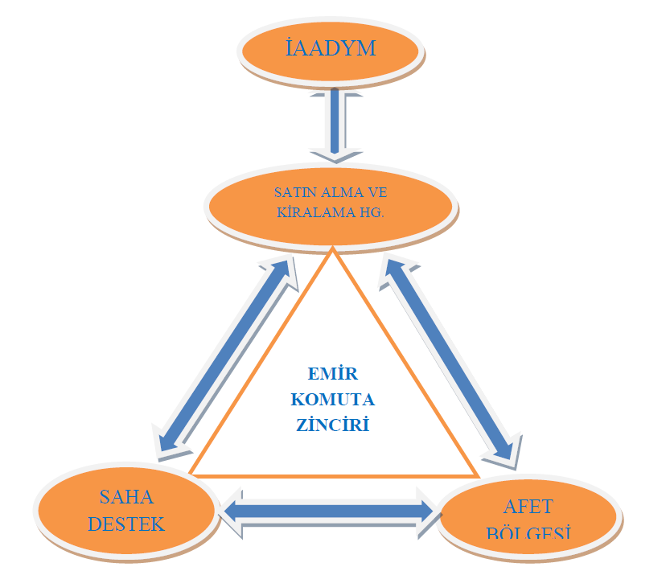

Şekil 2 – Emir Komuta Zinciri

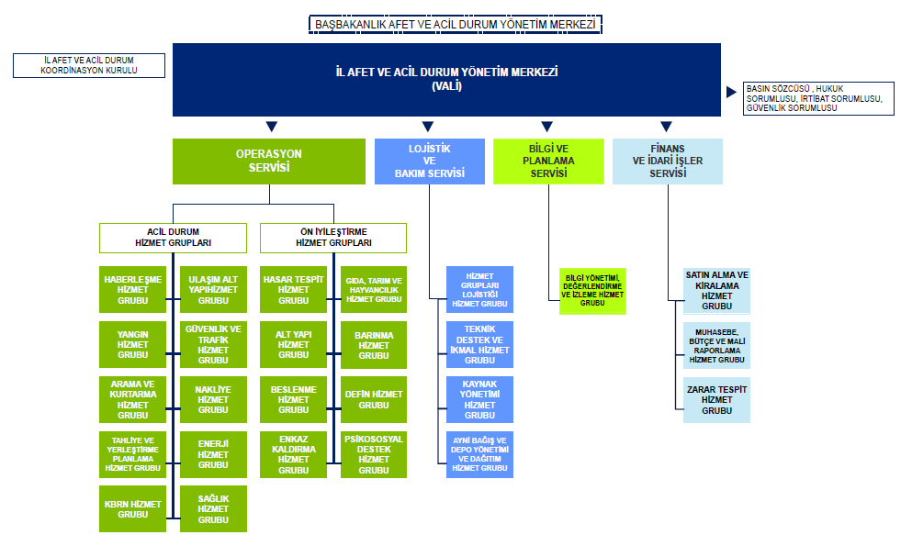
Şekil 3 – Yerel Düzey Afet Müdehale Organizasyon Şeması

3.5STANDART OPERASYON PROSEDÜRLERİ (YAPILACAKLAR LİSTESİ)

Afet ve acil durum bilgisinin alınması ile birlikte Satın Alma ve Kiralama Hizmet Grubunda görev alan tüm personel haber beklemeksizin hizmet grubu konuşlanma alanına intikal ederek görevli olduğu ekipteki iş ve işlemleri yürütecektir. Ayrıca 0. dakikadan itibaren yapılacak iş ve işlemler her bir ekip için operasyon zaman çizelgesinde(Tablo-12) detaylı olarak belirtilmiştir.

3.6.OPERASYON ZAMAN ÇİZELGESİ
Hizmet grubu bazında 0. dakikadan itibaren yapılacak işler, Yerel Düzey Hizmet Grubu Operasyon Zaman Çizelgesi kapsamında iş akış çerçevesinde aşağıda anlatılmaktadır.
Tablo 12- Yerel Düzey Hizmet Grubu Operasyon Zaman Çizelgesi
 | YEREL DÜZEY ADANA VALİLİĞİ  SATINALMA VE KİRALAMA HİZMET GRUBU  OPERASYON ZAMAN ÇİZELGESİ  AKUT DÖNEM |  |  |  |  |  |  |  |  |  |  | 72 SAAT SONRASI
BİRİM/EKİP |  | YAPILACAK İŞ  (0. Dakikadan İtibaren Sırasıyla) | Sürekli | 0-1  SAAT | 1-3 SAAT | 3-6  SAAT | 6-12  SAAT | 12-24  SAAT | 24-36  SAAT | 36-48  SAAT | 48-72  SAAT
OPERASYON EKİPLERİ
PİYASA ARAŞTIRMA EKİBİ |  | Tedarikçi veri tabanlarını ve fiyat listelerini günceller | X
KOORDİNASYON EKİBİ
SATIN ALMA EKİPLERİ
- Mal Satın Alma Alt Ekibi |  | Satınalma sözleşmelerini hazırlar  Komisyon onayından sonra satınalma / kiralama işlemini yapar | X  X
- Hizmet Satın Alma Alt Ekibi |  | Satınalma sözleşmelerini hazırlar  Komisyon onayından sonra satınalma / kiralama işlemini yapar
- Yapım İşleri İhale Alt Ekibi |  | Satınalma sözleşmelerini hazırlar  Komisyon onayından sonra satınalma / kiralama işlemini yapar
KAYIT VE RAPORLAMA EKİBİ |  | Yapılan işlemlerin kaydını tutar, resmi belgeleri dosyalar | X
EL KOYMA EKİBİ

BÖLÜM 4. AFET ANI VE MÜDAHALE ÇALIŞMALARI

4.1 KONUŞLANMA ALANLARININ BELİRTİLMESİ
YEREL DÜZEY: Konuşlanma Alanı: Sivil Savunma Arama ve Kurtarma Birlik Müdürlüğüdür. (Adres: Ceyhan Yolu Üzeri 30. Km. Yüreğir-ADANA). Meydana gelen afet eğer mesai saatleri içerisinde ise AFAD personelinden oluşan Yerel Düzey Koordinasyon Ekipleri, toplantı salonunda olacaklardır. Destek ortağımız Adana Defterdarlığı temsilcileri de hemenSivil Savunma Arama ve Kurtarma Birlik Müdürlüğüne intikal için harekete geçeceklerdir.
Mesai saatleri dışında afet haberi alındığından ise, bütün yerel koordinasyon ekipleri en kısa sürede Sivil Savunma Arama ve Kurtarma Birlik Müdürlüğünde toplanması, koordinatörlerin ise İl Afet ve Acil Durum Yönetim Merkezinde olmaları gerekmektedir.

4.2HİZMET GRUBU SEKRETERYASININ OLUŞTURULMASI
Satınalma ve Kiralama Hizmet Grubu sekreteryası hizmet grubu için belirlenen toplanma alanında kurularak hizmet grubunun sekreterya iş ve işlemlerini yürütür.

4.3 İLK DURUM TESPİTİ VE RAPORLAMA
Afet ve Acil Durumun meydane gelmesiyle birlikte ilk gezici ekiplerin ve hasar tespit ekiplerinin topladığı bilgiler İl AADYM’de kurulan ihbar takip masasında toplanır. Konuşlanma alanına toplanan hizmet grup ekipleri gerekli bilgileri ihbar takip masasından alıp iş ve işlemlerini yürütür. Öte yandan diğer hizmet gruplarının talepleri hizmet grup yöneticileri ya da hizmet gruplarının haberleşme sorumlusu tarafından Satınalma ve kiralama hizmet grubuna bildirilir.

4.4 GÖREV YERİNE İNTİKAL VE MÜDAHALE ÇALIŞMALARI
Afet ve acil durum meydana gelmesiyle birlikte Satınalma ve kiralama hizmet grubu dâhilinde görev alan tüm personel hizmet grup yöneticisinin öncülüğünde belirlenen konuşlanma alanında çağrı beklemeksizin toplanır. Gelen ihbarlar ile Afet ve Acil Durum Koordinasyon kurulunun direktifleri doğrultusunda gerekli olan satınalma, Kiralama ve El Koyma işlemlerini yürüterek tüm hizmet gruplarının ihtiyaçlarını ivedilikle karşılar.

4.5 GELEN DESTEK EKİPLERİNİN KARŞILANMASI

Bölge dışı,destek iller ve uluslararası destek ekiplerinin devreye girmesi durumunda bilgi akışı ve raporlama sorumlusu ekiplerin Arama Kurtarma Birlik Müdürlüğüne intikalini sağlayacak verileri raporlayacak ve ekiplerin derhal sahaya intikalini sağlayacaktır.

BÖLÜM 5. HABERLEŞME SİSTEMLERİ
Satın alma ve Kiralama Hizmet Grubu ana çözüm ortağı AFAD, afet anında aşağıda belirtilen haber alma kaynaklarını ve buna özgü geliştirdiği haberleşme sistemlerini kullanır.
- Sabit telefon ve cep telefonları: Ekiplerin kendi aralarında ve diğer ekiplerle veya destek çözüm ortaklarıyla standart haberleşmesi için kullanılacaktır.
- Telsiz ve uydu telefonları: Cep telefonu ile ulaşılamayan saha çalışmalarında alternatif haberleşme yöntemi olarak kullanılacaktır.
- Faks ve elektronik posta: Bilgilerin, formların ve raporların iletimi için kullanılacaktır.
Bu doğrultuda hazırlanan Haberleşme Kapasitesi tablosu Ek 5’da yer almaktadır.

Diğer yandan afet sırasında ulusal ve yerel düzeyde iletişim kurulabilecek personel listesi Ek 6, Ek 7 ve Ek 8’de sunulmaktadır.
Şekil 2 . Haberleşme Araçları
AFAD

AFET BÖLGESİ
SAHA DESTEK PERSONELİ
HABERLEŞME ARAÇLARI

BÖLÜM 6. RAPORLAMA USULLERİ
Yerel Düzey raporlama usullerini içeren bilgiler detaylı olarak Tablo 5’de sunulmaktadır. Raporlama usulleri kapsamında, Operasyon ve Lojistik Ekipleri, oluşan afet ve acil durumla ilgili resmi raporlarını Yerel Düzey Hizmet Grup Yöneticisine sunar. YerelDüzey Hizmet Grubu Yöneticisi, bu bilgiler doğrultusunda hazırladığı raporları Valiliğe ve Ulusal Düzey Hizmet Grubunailetir. Valilik ve Ulusal Düzey Hizmet Grupları, kendilerine iletilen bilgiler doğrultusunda hazırlanan raporları AFAD ile paylaşır. AFAD bu raporları Afet ve Acil Durum Koordinasyon Kurulu, Afet ve Acil Durum Yüksek Kurulu, Bakanlar Kurulu ve Başbakan’a sunar. Basın ve kamuoyunun bilgilendirilmesi Vali ve AFAD tarafından yapılır. Operasyon ve lojistik ekipleri ile AFAD arasında yer alan tüm birimler arasında resmi raporlama haricinde sürekli karşılıklı bilgi akışı olacaktır.
Her Hizmet Grubunda bilgi akışı ile ilgilenecek bir personel görevlendirilmesi gerekmektedir. Bu personel saha destek ekibinde çalışabilecek olup, görevi; Bilgi Yönetimi, Değerlendirme ve İzleme Hizmet Grubu, Kaynak Yönetimi Hizmet Grubu, Nakliye Hizmet Grubu, Satın Alma ve Kiralama Hizmet Grubunun talep ettikleri bilgileri toplayıp ilgili yerlere iletmek ve sisteme bilgi girişi yapmak olacaktır.
Hizmet grubu içi ve dışı raporlama ve taleplerin yönetimi sürecinde eklerde yer alan (Ek 9, Ek 10 ve Ek 15) form, bilgi kartları ve raporlardan faydalanılabilir.

Tablo 13- Yerel Düzey Raporlama Usulleri
YEREL DÜZEY ADANA VALİLİĞİ
SATIN ALMA VE KİRALAMA HİZMET GRUBU
RAPORLAMA USULLERİ
 |  | RAPORLANACAK  BİLGİ  (0.Dakikadan itibaren sırasıyla) | RAPORLAYACAK  EKİP | GRUP  İÇİ | GRUP DIŞI | RAPORLAMA PERİYODU | RAPORUN  SUNULACAĞI MAKAM, BİRİM | AÇIKLAMALAR
AKUT DÖNEM | 0-3  SAAT
3-6
SAAT
6-12
SAAT
 | 12-24  SAAT | Satın alma işlemleri | Kayıt ve Raporlama Ekibi | X |  | Günlük | Vali / Vali Yardımcıları | Bilgi Yönetimi, Değerlendirme ve İzleme Hizmet Grubu’ na iletilir.
24-36
SAAT
36-72
SAAT
AKUT
DÖNEM
SONRASI
72 SAAT
SONRASI

BÖLÜM 7. PLANIN TAKİBİ, GELİŞTİRİLMESİ VE GÜNCELLENMESİ
İşbu Hizmet Grubu Planı; afet öncesi, sırası ve sonrasındaki ihtiyaçlar ve öncelikler, görev ve sorumluluklar, kapasiteler, kaynaklar, ulusal ve yerel düzey çözüm ortaklarının rolleri ve yasal çerçeve değiştiği zaman güncellenir.
Güncellemeler yıllık olarak yapılacaktır. Ana çözüm ortağı önemli bilgilerin değişmesi durumunda bunların iletilmesinden ve planların güncellenmesinden sorumludur.
Ayrıca hizmet grubu en az yılda bir kez toplanarak planı gözden geçirir, değiştirilmesi gereken noktaları inceler, güncellenmesi gereken bilgileri tespit eder, planın geliştirilmesine yönelik önerileri tartışır ve son durumu planına yansıtarak güncellenmiş planları onay için ilgili mercilere sunarak, onay sonrasında yayınlanabilir.
Afet ve Acil Durum Müdahale Hizmetleri Yönetmeliği’nin 12. maddesinde belirtildiği üzere; “Plan üzerinde etkisi olmayan ekler, planı hazırlayan kurumun en üst yöneticisi tarafından, plan değişiklikleri ile plan üzerinde değişiklik yapan ek değişiklikleri planı onaylamaya yetkili makam tarafından onaylanır. Onaylanan planların birer sureti AFAD Başkanlığına ve sorumlu bakanlık, kurum ve kuruluşlara gönderilir. Yapılan güncellemeler asli değişiklik içeriyorsa onaya tabidir.”
Planların güncellenmesinden sorumlu kişilerin değişmesi durumunda AFAD’a bilgi verilmelidir.

YERELDÜZEY SATINALMA
VE KİRALAMA
HİZMET GRUBU OPERASYON PLANI

EKLER

EK 1 - YEREL DÜZEY SATINALMA VE KİRALAMA HİZMET GRUBU OPERASYON EKİPLERİNİN TEŞKİLİ
YEREL DÜZEY ADANA VALİLİĞİ
SATIN ALMA VE KİRALAMA HİZMET GRUBU
OPERASYON VE LOJİSTİK EKİPLERİNİN TEŞKİLİ
Hizmet Grubu Operasyon  Ekipleri/  Görevlendirilen Kurum | ANA ÇÖZÜM ORTAĞI | DESTEK ÇÖZÜM  ORTAĞI 11 | DESTEK ÇÖZÜM ORTAĞI 2 | DESTEK ÇÖZÜM ORTAĞI 3 | DESTEK ÇÖZÜM ORTAĞI 4 | DESTEK ÇÖZÜM ORTAĞI 5 | DESTEK ÇÖZÜM ORTAĞI 6 | DESTEK ÇÖZÜM ORTAĞI 7 | DESTEK ÇÖZÜM ORTAĞI 8 | DESTEK ÇÖZÜM ORTAĞI 9 | DESTEK ÇÖZÜM ORTAĞI 10
 | İL AFAD | DEFTERDARLIK | ÖZELİDARE/  B. BELEDİYE | İLÇEV.VE ŞH. MÜD. | İL SAĞ. MÜD. | İL GIDA TAR. VE HAY. MÜD. | İL MİL. EĞİT. MÜD. | İL EMNİYET MÜDÜRLÜĞÜ
OPERASYON EKİPLERİ | X | X | X | X | X | X | X | X
PİYASA ARAŞTIRMA EKİBİ | X | X | X | X | X | X | X | X
KOORDİNASYON EKİBİ | X
SATINALMA VE KİRALAMA EKİBİ | X | X | X | X | X | X | X | X
MAL SATINALMA ALT EKİBİ | X | X | X | X | X | X | X | X
HİZMET SATINALMA ALT EKİBİ | X | X | X | X | X | X | X | X
YAPIM İŞLERİ ALT EKİBİ | X | X | X | X | X | X | X | X
KAYIT VE RAPORLAMA EKİBİ | X
EL KOYMA EKİBİ |  | X | X

EK 2- YEREL DÜZEY SATINALMA VE KİRALAMA HİZMET GRUBU LOJİSTİK EKİPLERİNİN TEŞKİLİ
YEREL DÜZEY ADANA VALİLİĞİ
SATINALMA VE KİRALAMA HİZMET GRUBU
LOJİSTİK EKİPLERİNİN TEŞKİLİ
Hizmet Grubu Lojistik  Ekipleri/  Görevlendirilen Kurum | ANA ÇÖZÜM ORTAĞI | DESTEK ÇÖZÜM  ORTAĞI 11 | DESTEK ÇÖZÜM ORTAĞI 2 | DESTEK ÇÖZÜM ORTAĞI 3 | DESTEK ÇÖZÜM ORTAĞI 4 | DESTEK ÇÖZÜM ORTAĞI 5 | DESTEK ÇÖZÜM ORTAĞI 6 | DESTEK ÇÖZÜM ORTAĞI 7 | DESTEK ÇÖZÜM ORTAĞI 8 | DESTEK ÇÖZÜM ORTAĞI 9 | DESTEK ÇÖZÜM ORTAĞI 10
 | İL AFAD | DEFTERDARLIK | ÖZELİDARE/  B. BELEDİYE | İLÇEV.VE ŞH. MÜD. | İL SAĞ. MÜD. | İL GIDA TAR. VE HAY. MÜD. | İL MİL. EĞİT. MÜD. | İL EMNİYET MÜDÜRLÜĞÜ
LOJİSTİK EKİPLERİ |  |  | X

EK 3 –SENARYO
Adana ilinde (nüfus 2.149.260 kişi) Aralık ayında saat 14.48’de büyüklüğü 6,2 Mw olan bir deprem meydana gelmiştir. İvme kayıtlarına göre Adana iline sınırı olan illerin depremden etkilenme düzeyleri ekli harita ve tabloda verilmiştir.
AFAD, alınan ilk bilgiler ışığında tüm hizmet gruplarının Seviye 4’ten afete müdahale çalışmalarına başlaması çağrısı yapmıştır. AFAD Başkanlığı yerel ve destek il ekiplerine ek olarak tüm ulusal düzey hizmet gruplarının planlanan 4. seviye saha destek ekip ve ekipmanlarıyla, yapılan intikal planları çerçevesinde, AFAD ile koordineli olarak harekete geçmesini Afet ve Acil Durum Yönetim Merkezleri’ne duyurmuştur. Afet nedeniyle İçişleri Bakanlığı Genelgesine istinaden uluslararası yardım çağrısı yayımlanmış olup arama-kurtarma başta olmak üzere her türlü ayni ve nakdi yardım kabul edilmektedir.
İlk belirlemelere göre AFAD Deprem Dairesinden alınan harita ve veriler (ilçe bazında tahmini yaralı ve can kaybı ile hasarlı ve yıkık bina istatistikleri) ekte verilmektedir. Bu verilerde özellikle Ceyhan, Yüreğir ve Sarıçam ilçelerinin etkilendiği görülmektedir. Bu verilere ek olarak üç ilçede yer alan 7 okulda yaklaşık 1400 çocuğun mahsur kaldığı tahmin edilmektedir.
Şehre en yakın havaalanları yaklaşık 3,5 km mesafede iç hat/dış hat trafiğine açık Adana Şakirpaşa Havalimanı ve 180 km mesafede iç hat / dış hat trafiğine açık Hatay Havalimanı bulunmaktadır. Ayrıca şehirden 68 km uzaklıkta Mersin (İçel) Limanı ve 125 km uzaklıkta İskenderun Limanı (büyük ölçekli ) bulunmaktadır. Şehre en yakın AFAD Lojistik Deposu Ceyhan yolu D-400 karayolu üzerinde ve 33 km uzaklıktadır.
İldeki baz istasyonlarının bir kısmı hasar görmüş olup, kullanıcılar bazı bölgelerde sabit ve mobil ses, data, SMS hizmetlerini aşırı trafik yoğunluğundan veya sistem kesintilerinden dolayı alamamaktadır.
Diğer taraftan içme suyu ihtiyacının karşılandığı kaynağın kesilmesi ve derin kuyunun göçmesi sonucu şehre içme suyu temin edilememektedir. Şehrin su boru hattı ve atık su hattı zarar gördüğünden bazı mahallelerde şehir suyu kesik, atık sular ise kontrolsüzce ortama karışmaktadır.
Adana ili şehir merkezinde ve Ceyhan, Yüreğir ve Sarıçam ilçelerinde elektrik hatları zarar görmüştür. Güvenlik nedeniyle şehir merkezinin ve Ceyhan, Yüreğir ve Sarıçam ilçe merkezlerinin tamamında 24 saat süre ile enerji kesilmiştir. Yine şehrin bazı noktalarında doğalgaz borularında kırıklar oluştuğu ve bu sebeple doğalgaz sızıntısı olduğu haberi alınmıştır.
Şehre ulaşım sağlanan bazı karayolları ve tren yolu zarar görmüştür. Adana şehrinin Osmaniye-Hatay-Gaziantep şehirleri ile bağlantısını sağlayan D-400 karayolu Ceyhan nehri üzerinde bulunan Ceyhan E-5 Köprüsünün ağır hasarlı olduğu bildirilmiştir.
Adana ili ve Ceyhan ilçesi arasındaki TEM otoyolunda gerçekleşen zincirleme kaza nedeniyle ulaşımın aksadığı tahmin edilmektedir. Zincirleme kazaya karışan ve hasar gören araçlar arasında LPG tankeri bulunmaktadır. Ayrıca Adana ile Ceyhan ilçesi arasındaki D-400 karayolunda ise akaryakıt tankerinin devrildiği belirtilmiştir.
Şehre yaklaşık 35 km uzaklıkta yer alan Organize Sanayi Bölgesi de ciddi hasar görmüş, bazı fabrikalar yıkılmıştır. Meydana gelen afetten yaklaşık 1 saat sonra OSB’deki kimyevi madde üreten tesiste yangın çıktığı bildirilmiştir.
Şehirde … (adet) kamu, … (adet) özel hastane bulunmaktadır. Özel hastanelerden … adedi özel ihtisas hastanesidir. (göz ve KBB). .… (adet) devlet hastanesi ile ….. (adet) özel hastane depremde ağır hasar görmüş, kullanılmaz durumdadır. Özel hastanelerden biri doğum hastanesidir. İçerideki hastaların acilen diğer hastanelere sevk edilmesi gerekmektedir. (Hastane yatak kapasitesi, kuvözdeki yenidoğan sayısı ve yoğun bakım ünitelerindeki hasta sayısı ilgili HG’ler tarafından öngörülecek ve senaryoya eklenecektir)
Deprem sonrasında şehrin değişik bölgelerinde birçok konutu etkileyebilecek yangınların çıktığı bilinmektedir. Depremden 6 saat sonra şehir merkezine 20-45 km arası değişik mesafelerde bulunan yaklaşık 10 adet köyün de zarar gördüğü bildirilmiştir. Köylerde evler ve ahırlardan bazılarının yıkıldığı bilgisi gelmiştir ancak sayı bilinmemekte olup, tespit çalışması başlamıştır.
Tarım alanlarını sulama amaçlı yapılmış Yüreğir ilçesindeki Kılıçlı Göleti, deprem sırasında hasar görmüş ve gölet suyunun acilen tahliye edilmesi gerekmiştir. Sulama kanallarından taşan sular tarım alanlarında, seralarda ve bazı konutlarda su baskınına sebep olmuştur. Su baskınında telef olan hayvanlar nedeniyle salgın hastalık riski olabileceği bildirilmiştir.
Afetin gerçekleşmesinden 1 gün sonra şehrin farklı yerlerinde az ve orta düzeyde 3 AVM hasar görmüş 155’i arayarak yağmaya karşı güvenlik önlemi talep etmektedir.
NOT:
- Öngörülen senaryoda depremin meydana getirebileceği ikincil afetler (Zemin sıvılaşması, kaya düşmesi, heyelan vs.) hesaplanmamıştır.
- Senaryo metninde boş bırakılan kısımlar ikincil afetlerde göz alınarak ilgili hizmet grupları tarafından doldurulması beklenmektedir.

-TAHMİNİ SİSMİK ŞİDDET HARİTASI
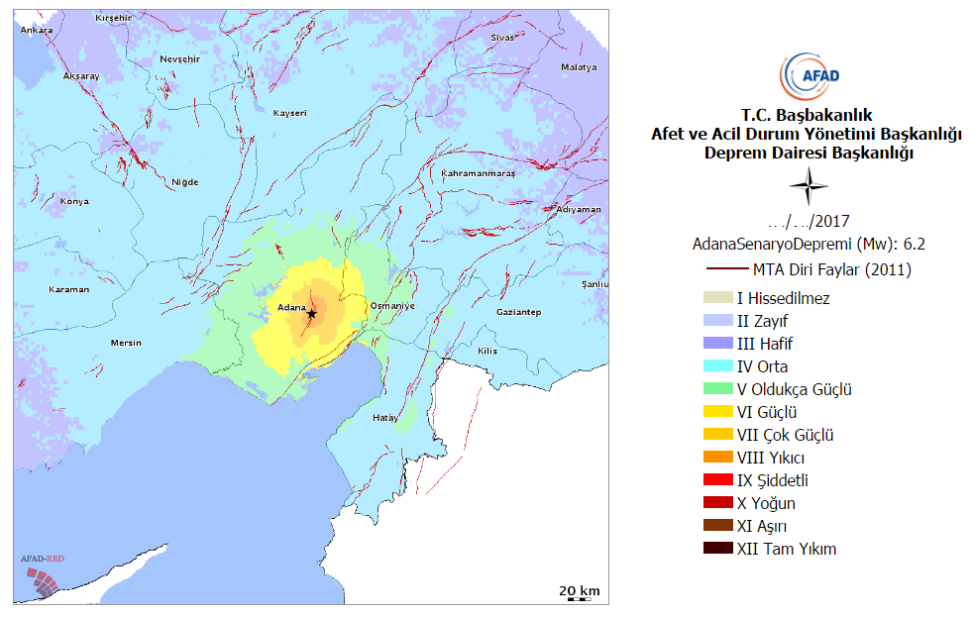

Öngörülen Senaryoda Belirtilen 6.2 Mw Büyüklüğündeki Deprem İçin
AFAD Deprem Dairesi Başkanlığından Alınan
İl Bazında Tahmini Yaralı ve Can Kaybı İle Hasarlı Ve Yıkık Bina İstatistikleri

İl | Bina Sayısı | Az Hasarlı | Orta Hasarlı | Ağır Hasarlı | Yıkık  Bina | Etkilenen Toplam Nüfus | Ayakta Tedavi | Hafif Yaralı | Ağır Yaralı | Can Kaybı | Geçici Barınma (Kişi Sayısı)
Adana | 80784 | 9855 | 6480 | 3650 | 266 | 353680 | 480 | 170 | 64 | 31 | 8174
Osmaniye | 568 | 51 | 24 | 8 | 0 | 1501 | 0 | 0 | 0 | 0 | 10
TOPLAM | 81352 | 9906 | 6504 | 3658 | 266 | 355181 | 480 | 170 | 64 | 31 | 8184

İl | İlçe | Bina Sayısı | Az Hasarlı | Orta Hasarlı | Ağır Hasarlı | Yıkık  Bina | Etkilenen Toplam Nüfus | Ayakta Tedavi | Hafif Yaralı | Ağır Yaralı | Can Kaybı | Geçici Barınma (Kişi Sayısı)
Adana | Ceyhan | 31110 | 4746 | 3642 | 2457 | 222 | 140552 | 370 | 138 | 57 | 29 | 5990
Adana | Sarıçam | 20273 | 2130 | 1217 | 576 | 31 | 84684 | 62 | 18 | 5 | 2 | 1086
Adana | İmamoğlu | 10556 | 1398 | 887 | 405 | 11 | 25814 | 24 | 8 | 2 | 0 | 551
Adana | Yüreğir | 16286 | 1391 | 646 | 188 | 2 | 96760 | 24 | 6 | 0 | 0 | 511
Adana | Kozan | 2109 | 190 | 88 | 24 | 0 | 5870 | 0 | 0 | 0 | 0 | 36
TOPLAM |  | 80784 | 9855 | 6480 | 3650 | 266 | 353680 | 480 | 170 | 64 | 31 | 8174

EK 3.1. –İHTİYAÇ TESPİTİ VE KAPASİTE GELİŞTİRME KARARLARI
YEREL DÜZEY ADANA VALİLİĞİ
SATIN ALMA VE KİRALAMA HİZMET GRUBU
SENARYO VE KAPASİTE ANALİZİ
İNSAN KAYNAKLARI KAPASİTESİ
 | SENARYODA ÖNGÖRÜLEN | MEVCUT | İHTİYAÇ DUYULAN
KOORDİNASYON EKİPLERİ
Piyasa Araştırma Ekibi | 12 | 11 | 1
El Koyma Ekibi | 9 | 9 | ----
Kayıt ve Raporlama Ekibi | 15 | 12 | 3
Satın Alma Ekipleri
-Mal Satın Alma Alt Ekibi | 9 | 4 | 5
-Hizmet Satın Alma Alt Ekibi | 9 | 5 | 4
-Yapım İşleri İhale Alt Ekibi | 12 | 6 | 6
LOJİSTİK EKİPLERİ
LOJİSTİK EKİBİ | 5 | --- | 5
TOPLAM | 71 | 47 | 24

YEREL DÜZEY ADANA VALİLİĞİ
SATIN ALMA VE KİRALAMA HİZMET GRUBU
SENARYO VE KAPASİTE ANALİZİ
EKİPMAN KAPASİTESİ
DESTEK EKİPMANLAR | SENARYODA ÖNGÖRÜLEN | MEVCUT | İHTİYAÇ DUYULAN
Dizüstü Bilgisayar | 3 | 0 | 3
GSM | 3 | 3 | 0
Hesap Makinesi | 3 | 3 | 0
AFAD Çantası | 3 | 0 | 3
Kırtasiye Malzemeleri

Uydu Telefonu | 1 | 0 | 1
El Telsizi | 3 | 3 | 0
TOPLAM | 16 | 9 | 7

EK 3.2. –İNTİKAL PLANLAMASI

YEREL DÜZEY ………………………. VALİLİĞİ
………………………………..HİZMET GRUBU
SENARYO
İNTİKAL PLANLAMASI
 | No | Ekip Bazında / Paket  Bazında | Kişi Sayısı/Miktarı | Niteliği/Cinsi | Bulunduğu Bölge | Bulunduğu İl | Bulunduğu Yer, Tesis | Öncelik Sıralaması | İntikal Usulü
OPERASYON EKİPLERİ |  | ….. Ekibi | 3 | - | İç Anadolu | Ankara | ….. | 1 | Hava yolu
TOPLAM
DESTEKEKİPMANLAR |  | Dizüstü Bilgisayar | 5
TOPLAM

EK 4 -YEREL DÜZEY (1, 2 ve 3.) VARDİYA LİSTESİ
YEREL DÜZEY ADANA VALİLİĞİ
SATIN ALMA VE KİRALAMA HİZMET GRUBU
VARDİYA 1
OPERASYON  EKİPLERİ | İSİM | T.C. KİMLİK NO | GÖREV | CEP TEL | İŞ TEL | ADRES | E-MAİL
Piyasa Araştırma Ekibi | Serhat UNVAN |  | Muhasebe Memuru
 | Zeynep DOĞAN |  | Uzman
 | Seçkin DİREK |  | Tekniker
 | İbrahim ŞAHİNCİ |  | Teknisyen
El Koyma Ekibi | Onur ÖCALAN |  | Mühendis
 | Sedat YILDIZ |  | Başpolis Memuru
 | Hasan ÇAKMAK |  | Zabıta Amiri
Kayıt ve Raporlama Ekibi | Selvet UĞAR |  | Deft. Uzman Yard.
 | Serkan  HIZLI |  | B. İşletmeni
 | Erman IŞIK |  | Polis Memuru
 | Halil ÇOLAK |  | Zabıta Komiseri
Satın Alma Ekibi
-Mal Satınalma Alt Ekibi | Erkan KORKMAZ |  | Hazine Avukatı
 | Müzeyyen KARAŞOĞLU |  | V.H.K.İ
-Hizmet Satınalma Alt Ekibi | Birsen AKSOY |  | V.H.K.İ
 | Tuğçe Nur KUŞÇU |  | V.H.K.İ
 | Oğuzhan YILDIRIM |  | Tekniker
-Yapım İşleri İhale Alt Ekibi | Sinan MÜLAYİM |  | Teknik Öğretmen
 | Halil KARABULUT |  | V.H.K.İ
 | Banu CERİT |  | V.H.K.İ.

YEREL DÜZEY ADANA VALİLİĞİ
SATIN ALMA VE KİRALAMA HİZMET GRUBU
VARDİYA 2
OPERASYON  EKİPLERİ |  | İSİM |  | T.C. KİMLİK NO |  | GÖREV |  | CEP TEL |  | İŞ TEL |  | ADRES | E-MAİL
Piyasa Araştırma Ekibi |  | İbrahim ŞİMŞEK |  |  |  | Mühendis
 |  | Özgür KALE |  |  |  | V.H.K.İ.
 |  | Serkan İNCE |  |  |  | Mühendis
 |  | Tolga ŞAFAK |  |  |  | Teknisyen
El Koyma Ekibi |  | Cem BALLIOĞLU |  |  |  | Mühendis
 |  | Ünal ARICA |  |  |  | Polis Memuru
 |  | Mehmet PALAZ |  |  |  | Zabıta Komiseri
Kayıt ve Raporlama Ekibi |  | Atilla HALAÇELİ |  |  |  | V.H.K.İ.
 |  | Doğan Caner PAK |  |  |  | Mühendis
 |  | İbrahim ÇIĞIR |  |  |  | Polis Memuru
 |  | Şuayüp KUŞUÇA |  |  |  | Zabıta Amiri
Satın Alma Ekibi
-Mal Satınalma Alt Ekibi |  | Büşra YILMAZ |  |  |  | Memur
-Yapım İşleri İhale Alt Ekibi |  | Mehmet TAŞ |  |  |  | Şoför
YEREL DÜZEY ADANA VALİLİĞİ
SATIN ALMA VE KİRALAMA HİZMET GRUBU
VARDİYA 3
OPERASYON  EKİPLERİ | İSİM |  | T.C. KİMLİK.NO |  | GÖREV |  | CEP TEL |  | İŞ TEL |  | ADRES |  | E-MAİL
Piyasa Araştırma Ekibi | Aytekin KAFFAROĞLU |  |  |  | V.H.K.İ.
 | İbrahim YAKAR |  |  |  | Teknisyen
 | Nadir KIZILELMA |  |  |  | Teknisyen
El Koyma Ekibi | Bengü VULUVAN |  |  |  | V.H.K.İ
 | Akın  KOCAMAN |  |  |  | Polis Memuru
 | Mahmut TOPKARA |  |  |  | Zabıta Memuru
Kayıt ve Raporlama Ekibi
 | Nermin ŞAHİNOĞLU |  |  |  | V.H.K.İ.
 | Mehmet SALKIM |  |  |  | Polis Memuru
 | Naciye ÖRCÜN |  |  |  | Zabıta Memuru
Satın Alma Ekibi
-Mal Satınalma Alt Ekibi | İbrahim DÜNVER |  |  |  | Zabıta Memuru
-Hizmet Satınalma Alt Ekibi | Fatih DEMİR |  |  |  | Polis Memuru
-Yapım İşleri İhale Alt Ekibi | Halil AKCAKAYA |  |  |  | Polis Memuru

EK 5- HABERLEŞME KAPASİTESİ (HABERLEŞME ENVANTER BİLGİSİ)

YEREL DÜZEY ADANA VALİLİĞİ
SATINALMA VE KİRALAMA HİZMET GRUBU
HABERLEŞME KAPASİTESİ
HABERLEŞME TÜRÜ | İLGENELİ  ADEDİ |  |  | AÇIKLAMALAR
GSM HATLAR | 1 |  |  | 0505 649 12 00
KARASAL HATLAR | 3 |  |  | Tel: 0322 394 36 74-75  Faks: 0322 394 50 45
UYDU TELEFONU | 1 |  |  | 008821661103067
IP TELEFON | -
TELSİZ SİSTEMLERİ
ANALOG TELSİZ | 2 |  |  | 1 Sabit (Merkez)  1 El Telsizi
SAYISAL TELSİZ | -
HF TELSİZ | 1 |  |  | Sabit
V-SAT UYDU SİSTEMİ | -
MOBİL SİSTEMLER | -
DİĞER | -

EK 6 - ULUSAL DÜZEY HİZMET GRUBU İRTİBAT NUMARALARI
ULUSAL DÜZEY AFET VE ACİL DURUM YÖNETİMİ BAŞKANLIĞI
SATINALMA VE KİRALAMA HİZMET GRUBU
İRTİBAT NUMARALARI
 | GÖREV | İSİM | EV TEL | İŞ TEL | CEP TEL | UYDU TEL | MAİL ADRESİ | DİĞER
BAKANLIK AFET ACİL DURUM YÖNETİM MERKEZİ
BAKANLIK AFET ACİL DURUM YÖNETİM MERKEZİ  YÖNETİCİSİ | Daire Başkanı | Melih Rüştü ÇALIKOĞLU
KOORDİNASYON EKİPLERİ | Grup Başkanı | Sefa KOZAN
PİYASA ARAŞTIRMA EKİBİ | Memur  Satınalma Memuru  Uzm. Yrd. | Civan GÜNER  Rana BALCIOĞLU  Burçin YÜKSEL
SATINALMA EKİBİ
MAL SATINALMA ALT  EKİBİ | AFAD Uzman Yrd.  Santral Memuru | Yasemin TUĞRUL  Birol SEZİCİ
HİZMET SATINALMA ALT  EKİBİ | Memur  V.H.K.İ. | E.Taner HANÇER  Mehmet KARAKUŞ
YAPIM İŞLERİ ALT EKİBİ | AFAD Uzman Yrd. | Serhan EROĞLU
KAYIT VE RAPORLAMA EKİBİ | Teknisyen Yrd. | Musa ÖZDEMİR
ULUSAL SAHA DESTEK EKİBİ | - | - | - | - | - | - | - | -
BÖLGESEL SAHA DESTEK EKİBİ
İÇ ANADOLU BÖLGESİ |  | Şeref KÜÇÜKDUYUR Erhan AKÇİN Bekir GÜLTEKİN İsmail ALNAK Samet ÖZTÜRK
EGE BÖLGESİ |  | Remzi ZAYİM  Ayşe ÇETİN  Harun KAYRAK Mahmut AKIN  Hüseyin TOPA  Sedat GÜLER
MARMARA BÖLGESİ |  | Hayri DEMİREL  Selçuk AKTAŞ  Sinan KORKMAZ  Cezayir ZEHİR  Yaşar ERKOÇ  Demet ÇOLAKOĞLU
KARADENİZ BÖLGESİ |  | Erhan YANARGİL  Burhan ÖZÜ  Salih GÜMÜŞ  Ahmet Melih MERİÇ  Mustafa DURU  Hasan KANBUR
DOĞU ANADOLU BÖLGESİ |  | Recep ÇAPKIN  Fatih TECER  Emrah GÜNEY  Cuma DÖNMEZ  Ercan İMAMOĞLU  İbrahim ÖZTÜRK
GÜNEYDOĞU ANADOLU BÖLGESİ |  | Muhammet KURT  Gökhan KOCA  Orhan YILMAZ  Tarık ÖZTÜRK  Faruk AVCI  Mahmut AÇIKGÖZ
AKDENİZ BÖLGESİ |  | Aysel YURTSEVER  Yılmaz DURGUT  Bülent BAYRAM  Emrah DAĞ  Mustafa ARSLAN  İlhami AKGÜL

EK 7 - YEREL DÜZEY HİZMET GRUBU İRTİBAT NUMARALARI
YEREL DÜZEY İL AFAD MÜDÜRLERİ VE İL AADYM İLETİŞİM BİLGİLERİ
 | İSİM | GSM | İŞ TEL | İŞ FAKS | AADYM TEL | AADYM FAKS | E-POSTA
ADANA | GÜLTEKİN GENÇ
ADIYAMAN | OSMAN ERTUĞRUL ALTUĞ
AFYON | MEHMET BULDAN
AĞRI | ERKAN GÜRCAN
AKSARAY | İSMAİL ÖZTABAK
AMASYA | ADEM ALTUN
ANKARA | ÖMER AKBAŞ
ANTALYA | FEVZİ TİMUR
ARDAHAN | TUNCAY ARAS
ARTVİN | MEHMET SALİH AVCI
AYDIN | RECEP COŞKUN
BALIKESİR | BEKİR BAHAR
BARTIN | NURAN DOĞRUÖZ
BATMAN | FEVZİ BAKIR
BAYBURT | ADİL ARSLAN
BİLECİK | SÜLEYMAN ÖZDEMİR
BİNGÖL | MEHMET EMİN BOĞATEKİN
BİTLİS | MAŞALLAH BAYAV
BOLU | HASAN ERDOĞAN
BURDUR | MEHMET ORAL
BURSA | İBRAHİM TARİ
ÇANAKKALE | ERDOĞAN ÇABUK
ÇANKIRI | METİN ÇALIŞKAN
ÇORUM | ELVAN KAYA
DENİZLİ | RECEP DEMİRCİ
DİYARBAKIR | SONER TÜTER
DÜZCE | ALİ KARTAL
EDİRNE | ERDOĞAN VESEK
ELAZIĞ | İHSAN GÖRGÖZ
ERZİNCAN | SELAMİ MUTLU (VEKİL)
ERZURUM | ABDURRAHMAN AKTÜRK
ESKİŞEHİR | RECEP BAYAR
GAZİANTEP | SİNAN ATAKAN
GİRESUN | HALİL TOPATAN
GÜMÜŞHANE | MESUT BAYRAK
HAKKARİ | OSMAN KIZILBAN (VEKİL)
HATAY | MUSTAFA HALİL YÜCELEN
IĞDIR | BÜLENT ZEĞAM
ISPARTA | MUHAMMET ARABACI
İSTANBUL | GÖKAY ATİLLA BOSTAN
İZMİR | FARUK ÜNER
K.MARAŞ | İHSAN KARATUTLU
KARABÜK | DR. GAZENFER ERBAY
KARAMAN | MAHMUT DOĞAN
KARS | OKTAY AYGAN
KASTAMONU | EKREM KÜÇÜKBAYRAM
KAYSERİ | OSMAN ATSIZ
KIRIKKALE | SEDAT GÜNAY
KIRKLARELİ | ERTUĞRUL ATASOY
KIRŞEHİR | METİN ALPARSLAN
KİLİS | YEŞİM ALTINBAŞ
KOCAELİ | OSMAN METİN SAROĞLU
KONYA | YILDIZ TOSUN
KÜTAHYA | AHMET ALİ ARTUN
MALATYA | HAMZA DEMİRALP
MANİSA | BEKİR ŞEN
MARDİN | DAVUT ESEN
MERSİN | MUSTAFA ŞAHİN
MUĞLA | MUSTAFA TEMEL KIŞLA (VEKİL)
MUŞ | ABDÜRRAHİM DAYANAN
NEVŞEHİR | ÖMER KAMAN
NİĞDE | ŞEVKİ TÜRK
ORDU | OSMAN IŞIK
OSMANİYE | OSMAN ŞENGEL
RİZE | ŞAKİR KURK
SAKARYA | İSMAİL DİLAVER
SAMSUN | ERKAN KOPARMAL
SİİRT | SAMİ BOZKURT
SİNOP | ÜMİT ÜNAL
SİVAS | NAZİF EKİNCİ
Ş.URFA | MAHMUT SÖNMEZ
ŞIRNAK | AHMET ACAR
TEKİRDAĞ | RECEP EROL
TOKAT | TURAN UZUN
TRABZON | ÖMER KIRATLI
TUNCELİ | MEHMET DEĞİRMENCİ (VEKİL)
UŞAK | İSMAİL KARAALP
VAN | CAFER GİYİK
YALOVA | BORA YALÇIN
YOZGAT | HALİL İBRAHİM İBİŞ
ZONGULDAK | AHMET GÜNGÖR

EK 8- ULUSAL AFET MÜDAHALE SİSTEMİ İRTİBAT NUMARALARI

ULUSAL AFET MÜDAHALE SİSTEMİ
İRTİBAT NUMARALARI
ULUSAL ve YEREL DÜZEY
 | İSİM | GÖREV | EV TEL | İŞ TEL | CEP TEL | E-MAIL ADRESİ
T.C. İÇİŞLERİ BAKN. AADYM
AFAD AADYM
 | FATİH ÖZER | MÜDAHALE D. BAŞKANI
 | ERKAN DOĞANAY | AADYM GRUP BŞK.
İÇİŞLERİ BAKANLIĞI AADYM | MUSTAFA ÜN | ŞUBE MÜDÜRÜ
 | ATAMAN AŞUTLU | ŞUBE MÜDÜRÜ
 | MEHMET BOSTANOĞLU | SİVİL SAVUNMA UZMANI
 | FAHRETTİN AKTAŞ | SİVİL SAVUNMA UZMANI
SAĞLIK BAKANLIĞI AADYM | NAZAN YARDIM | DOÇ. DOKTOR
 | MURAT ŞİMŞEK | DOKTOR
 | DR.CANER HOYLADI | DOKTOR
GIDA TARIM VE HAYVANCILIK BAKANLIĞI AADYM | VEDAT ÇATAKÇI | DAİRE BAŞKANI
 | OKTAY YURTOĞLU | GRUP SORUMLUSU
 | TEZCAN ÖNCÜ | SİVİL SAVUNMA UZMANI
 | SAVAŞ DEMİRYÜREK | SATIN ALMA UZMANI
AİLE VE SOSYAL POLİTİKALAR BAKANLIĞI | İDİL AKDAĞ | DİYETİSYEN
 | BETÜL GÜRLÜK | GIDA MÜHENDİSİ
 | NİHAT ÇINAR | ARAŞTIRMACI
TÜRK KIZILAYI AADYM | ALİ AKGÜL | MÜDÜR
 | İSMAİL ORAL | BİRİM YÖNETİCİSİ
 | ECE YILMAZTÜRK | BİRİM YÖNETİCİSİ
 | DENİZ BOZYİĞİT | SORUMLU
 | MURAT TÜZEL | SORUMLU
ULAŞTIRMA, DENİZCİLİK VE HABERCİLİK BAKANLIĞI AADYM
ENERJİ BAKANLIĞI AADYM
ÇEVRE VE ŞEHİRCİLİK BAKANLIĞI AADYM
MALİYE BAKANLIĞI AADYM

EK 9- FORMLAR

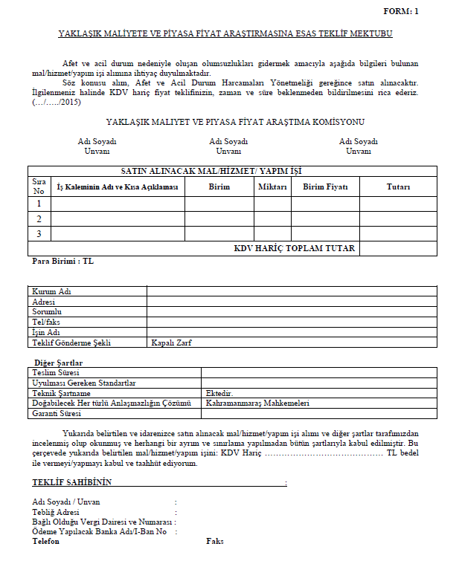

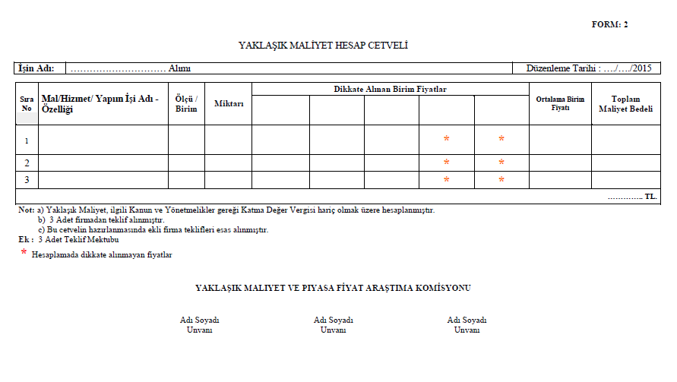

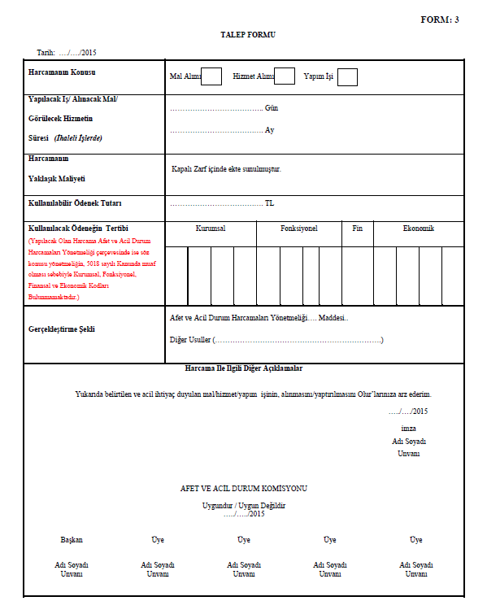

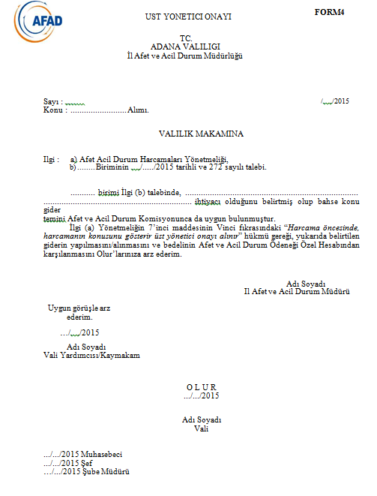
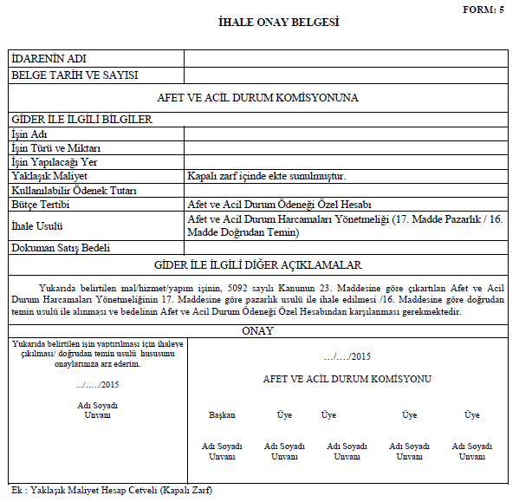

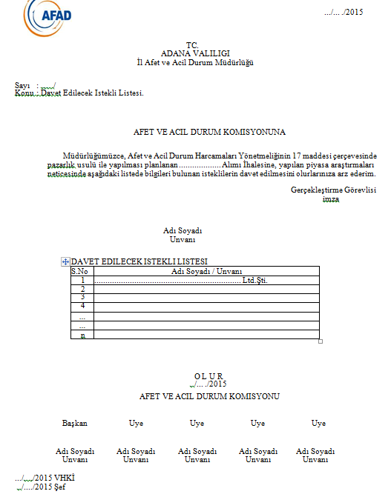
FORM 6

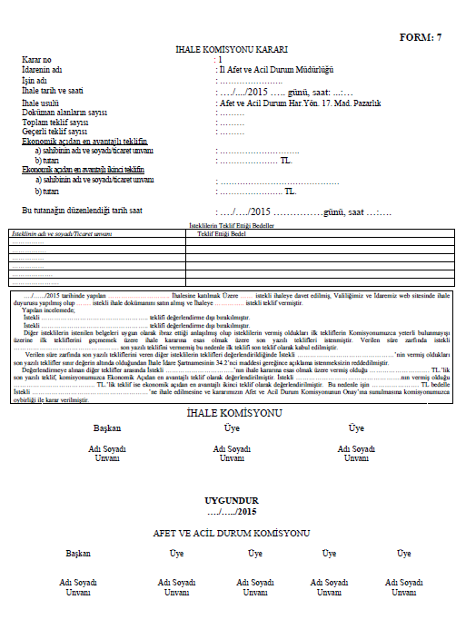

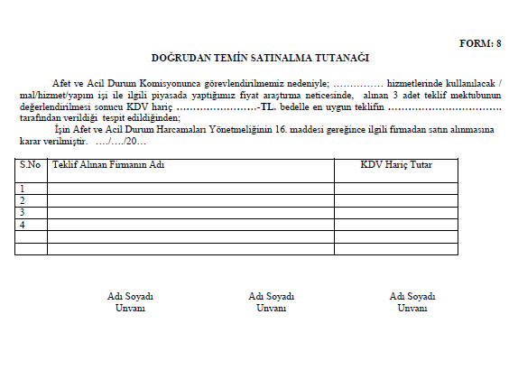

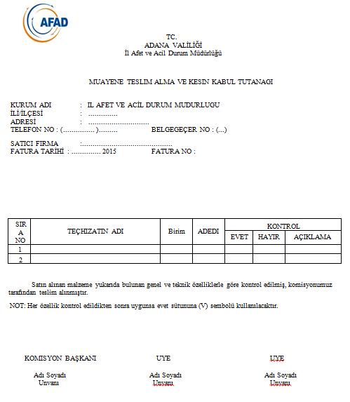
FORM 9

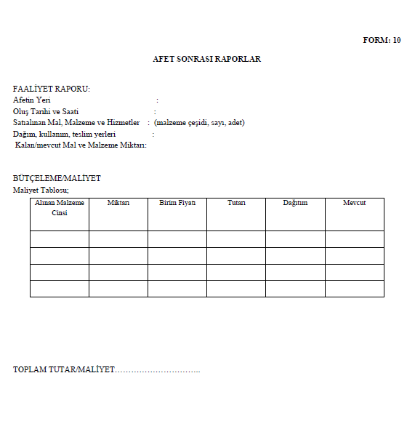

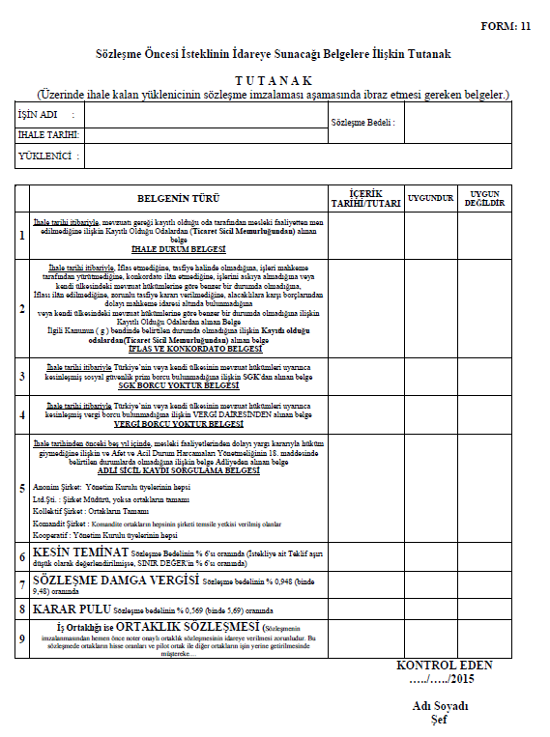

EK 10 – YEREL DÜZEY AFETLERE HAZIRLIK PROTOKOLLERİ

YEREL DÜZEY ADANA VALİLİĞİ
SATIN ALMA VE KİRALAMA HİZMET GRUBU
AFETLERE HAZIRLIK PROTOKOLLERİ
(Ön Sözleşmeli Satın alma ve Kiralama Protokolleri)
(Yardımlaşma ve İşbirliği Protokolleri)
PROTOKOL KONUSU | PROTOKOL YAPILAN KURUM/KURULUŞ/STK/ŞİRKET | PROTOKOL  TARİHİ | PROTOKOL  SÜRESİ | AÇIKLAMALAR

* HİZMET GRUBUMUZUN HERHANGİ BİR PROTOKOL YA DA ANLAŞMASI BULUNMAMAKTADIR.

EK 11 – HARİTALAR, KROKİLER
Adana ili afet senaryosuna göre açıkta kalan insan sayısı baz alınarak, Adana Ceyhan Çadırkent ve Merkez Konteynerkent olmak üzere çadırkent alanı ve konteynerkent alanı belirlenmiş ve ilgili vaziyet planları ve google earth klm formatları aşağıda gösterilmiştir.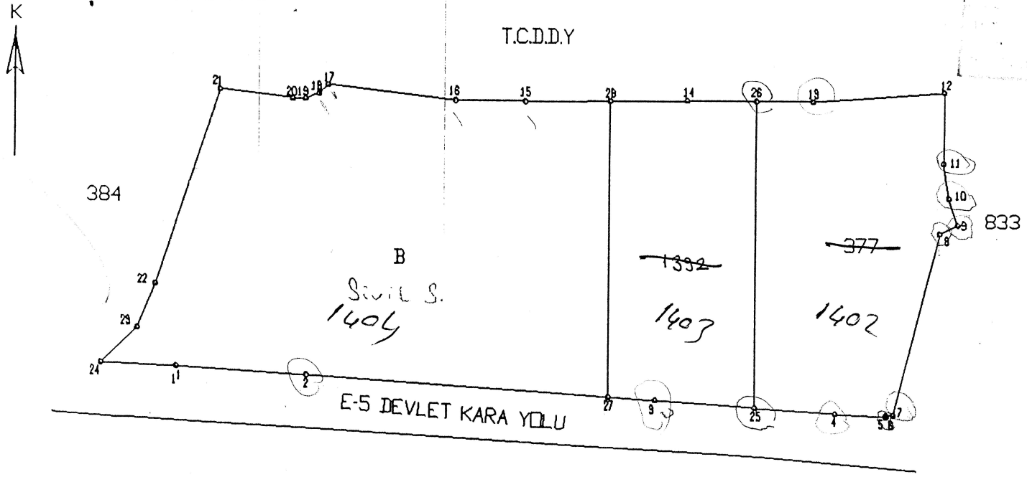11.10- Adana Konuşlanma Alanı Konumsal Verisi
11 .11-Adana Konuşlanma Alanı Google Earth Klm Formatı
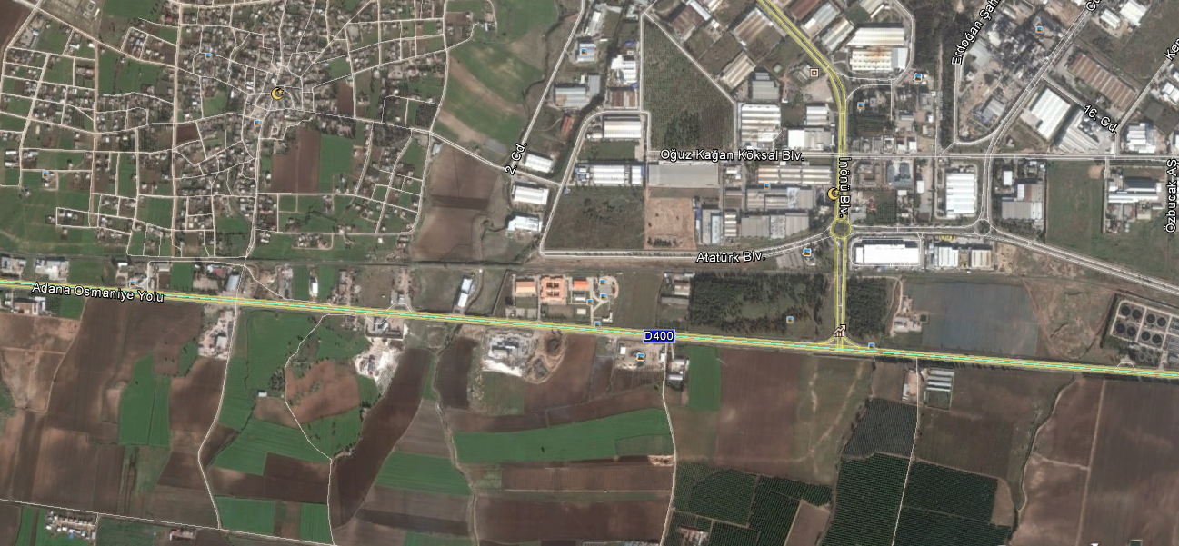
KONUŞLANMA ALANI

EK 12 – KONTROL LİSTELERİ

Bu bölümdeki sorular "E" (Evet) veya "H" (Hayır) şeklinde değerlendirilecektir. |  | 1. Değerlendirici (Yerel Düzeyde HG Planını Hazırlayan Ana Çözüm Ortağı Personeli) | 2. Değerlendirici (AFAD İl Müdürlüğü) | 3. Değerlendirici (Ulusal Düzeyde HG Planını Hazırlayan Ana Çözüm Ortağı Personeli)  (Opsiyonel)
1 | İçerik | 2 | 2 | 2
 | Planın onay sayfası yönetmeliğe uygun bir şekilde düzenlenmiş midir ? | - | - | -
 | Dağıtım çizelgesinde planın ilgili olduğu tüm kurum ve kuruluşlar (Destek Çözüm ortakları vb.) yer almakta mıdır? | - | - | -
 | Planda kullanılan terimler/kısaltmaların açıklandığı bir bölüm bulunmakta mıdır? | - | - | -
 | Planın ve Hizmet Grubunun (HG) amaç ve hedefleri TAMP'a uygun bir şekilde tanımlanmakta mıdır? | - | - | -
 | Planlamanın yapılması ve afet ve acil durum prosedürlerinin gerçekleştirilmesi için belirtilen hukuki dayanak güncel midir? | - | - | -
 | Planda, HG faaliyetinde kullanılacak olan veya ihtiyaç duyulan rapor ve formların şablonları yer almakta mıdır? | - | - | -
 | Planda haberleşme sistemlerinin genel özelliklerinden bahsedilmekte midir ve haberleşme için kullanılacak olan telsiz frekansı yer almakta mıdır? | - | - | -
 | Planda raporlama usulleri anlatılmakta mıdır? | - | - | -
 | Planda personel ve araç görevli kart bilgileri yer almakta mıdır? | - | - | -
 | Planda (gerekmesi halinde) vardiya listesi yer almakta mıdır? | - | - | -
 | Planın etkin işleyebilmesi için gerekli varsayımlar yer almakta mıdır? | - | - | -
 | Planda HG'nin finansal yönetimine ilişkin bilgi yer almakta mıdır? | - | - | -
 | Plan HG'nin satın alma süreçlerine ve buna ilişkin yapılmış sözleşmelere/protokollere ilişkin bilgi içermekte midir? | - | - | -
 | Planlarda ilgili sorumluların (HG Yöneticisi, ekipler, bilgi irtibat sorumlusu vb.) iletişim bilgileri (adı, e-posta adresi, telefon numarası) yer almakta mıdır? | - | - | -
 | Planların takibi, geliştirilmesi ve güncellenmesi ile ilgili bölüm, planda yer almakta mıdır? | - | - | -
Bu bölümdeki sorular 1'den (en düşük) 5'e (en yüksek) kadar puanlandırılarak değerlendirilecektir. |  | 1. Değerlendirici (Yerel Düzeyde HG Planını Hazırlayan Ana Çözüm Ortağı Personeli) | 2. Değerlendirici (AFAD İl Müdürlüğü) | 3. Değerlendirici (Ulusal Düzeyde HG Planını Hazırlayan Ana Çözüm Ortağı Personeli)  (Opsiyonel)
2 | Dokümantasyon | 1 | 1 | 1
 | Plan içerisinde eklere referans verilmekte midir? | - | - | -
 | Planda tablo ve şekiller isimlendirilmiş midir? | - | - | -
 | Planda içindekiler, tablo, şekiller ve ekler listesi bulunmakta mıdır? | - | - | -
3 | Planların Entegrasyonu (Bütünsellik) | - | - | 1
 | Planda HG için ana çözüm ortakları ve destek çözüm ortakları belirtilmekte midir? | - | - | -
 | Planın hazırlanması sürecinde ilgili ana ve destek çözüm ortakları ile iletişime geçilmiş midir? | - | - | -
 | Hizmet Grubunun görev ve sorumlulukları planda TAMP'a uygun şekilde tanımlanmakta mıdır? | - | - | -
 | Plan genel kapsamda TAMP mantığı ile uyumlu mudur? | - | - | -
 | Diğer HG’ler ile beklentiler ve destekler tanımlı mıdır,TAMP ile uyumlu ve güncel midir? | - | - | -
4 | Organizasyon Yapısı | - | - | 1
 | Planda yerel düzeyde ekip teşkillerine ilişkin yeterli bilgi yer almakta mıdır? | - | - | -
 | Planda ana ve destek çözüm ortaklarının görev ve sorumlulukları doğru ve TAMP ile uyumlu bir şekilde tanımlanmakta mıdır? | - | - | -
 | Aşağıda tanımlanan fonksiyonlar için planda kimlerin sorumlu olduğu (Kurum/Kuruluş/Birim/Şahıs) görev ve sorumluluklar yeterli seviyede belirtilmekte midir?  Ekip yapısı HG'nin kendi teşkilat yapısına göre değişmekle birlikte aşağıda bazı temel rol ve sorumluluklar tanımlanmıştır. | - | -
 | Operasyon ekipleri ve alt ekipler | - | - | -
 | Lojistik Ekipleri ve alt ekipler | - | - | -
 | Hizmet Grubu Yöneticisi | - | - | -
 | Bilgi İrtibat/Raporlama Sorumlusu | - | - | -
 | Ekip teşkiline ilişkin açıklayıcı şema çizimi planda yer almakta mıdır? | - | - | -
 | Ekipler için görev ve sorumluluklar afet öncesi, sırası ve sonrası için 3 fazda yeterli düzeyde açıklanmakta mıdır? | - | - | -
5 | Kapasite Analizi | - | - | 1
 | Afet ve acil durum anı için Hizmet Grubunun haberleşme sistemleri planda yer almakta mıdır? | - | - | -
 | Senaryo HG için yeterli bilgi ve her ilin afetsellik riskine ilişkin bilgi içermekte midir? | - | - | -
 | İhtiyaç analizi yapılırken kapasite analizi ve senaryolar baz alınmakta mıdır? | - | - | -
 | Kapasite analizi (senaryo tabloları) aşağıdaki kırılımlarda tamamlanmakta mıdır? | - | - | 1
 | İnsan kaynakları | - | - | -
 | Malzeme | - | - | -
 | Teknik kapasite | - | - | -
 | Kapasite geliştirme kararları plana uygun mudur? (Kapasite gelişim kararları ihtiyaç analizi bulgularına göre yapılmış mıdır?) | - | - | -
 | Görevli personelin alması gereken eğitimler planlı mıdır? | - | - | -
6 | Müdahalenin Etkinliği | 1 | 1 | 1
 | Planlarda yer alan iletişim bilgileri ulaşılabilir ve güncel midir? | - | - | -
 | Afet ve acil durum sonrası (0. dakika itibariyle) AADYM'nin ve/veya Hizmet Grubunun nasıl hareket edeceği yerel düzeyde iş akış mantığı çerçevesinde anlatılmakta mıdır? | - | - | -
 | Planda afet ve acil durum haberi alındıktan sonrası için ulaşım bilgileri, konuşlanma alan bilgileri verilmekte midir ve harita ile gösterilmekte midir? | - | - | -
 | Plan, yürürlükte olan mevzuata uygun mudur? | - | - | -
 | (Varsa) Mevzuattaki güncellemer plana yansıtılmış mıdır? | - | - | -
 | Plan afet ve acil durum anında kaynakların yetersiz olduğu durumda gerekli kaynakların nasıl sağlanacağına dair bilgi içermekte midir? | - | - | -
 | Planda özel sektör kuruluşları ve gönüllü organizasyonlar tarafından verilebilecek desteğe ilişkin bilgi yer almakta mıdır? (sadece ilgili Hgler için) | - | - | -
 | Plan incinebilir gruplar için (yaşlı, engelli, hamile vb.) özel gereksinimler tanımlanmakta mıdır? (sadece ilgili Hgler için) | - | - | -
 | Planda incinebilir grupların (yaşlı, engelli, hamile vb.) özel gereksinimlerinin karşılanması için gerekli planlamalara yer verilmekte midir? (sadece ilgili Hgler için) | - | - | -
 | Planda yer alan iş akışları operasyonel midir ve ihtiyaçlara cevap vermekte midir? | - | - | -
 | Planda ekip ve ekipmanlar için intikal planları açıklamalarla verilmekte midir? | - | - | -
 | Plan ekipler bazında etkin Standart Operasyon prosedürlerini içermekte midir? | - | - | -
7 | Planların Sürdürülebilirliği | 1 | 1 | 1
 | Yerel düzeyde akut dönemde hangi bilgilerin ne sıklıkla raporlanacağı belirli midir? | - | - | -
 | Eğitimler etkili ve yeterli olacak düzeyde planlı mıdır? | - | - | -
 | Planın onay sürecine ilişkin prosedür açıklanmakta mıdır? | - | - | -
 | Planların uygulanabilirliğinin test edilmesine ilişkin mekanizmalar (tatbikat bilgisi) yer almakta mıdır? | - | - | -

Plan Adı:
Plan Tamamlanma Tarihi:
Plan Hazırlamadan Sorumlular:
1.Değerlendirici 2. Değerlendirici 3. Değerlendirici
Değerlendirici :
Değerlendirici Kurumu ve Birimi :
Değerlendirme Başlangıç Tarihi :
Değerlendirme Bitiş Tarihi :
Yorumlar :

EK 13 –PERSONEL VE ARAÇ GÖREVLİ KARTLARI

Kurum :
Kurum İletişim :

Kurum Amiri :
Hizmet Grubu Amiri :
İmza :

Kan Grubu :
Geçirdiği Sağlık Sorunları

SATINALMA VE KİRALAMA GRUBU
PERSONEL BİLGİ KARTI

Görevlinin :
Adı Soyadı :
Doğum Tarihi :
TC NO :

Görev :
Görev Alanı Adresi :
Telefon No :

Ön Yüz Arka Yüz

ARAÇ SAHİBİ KURUM
Kurum :
Kurum İletişim :

Kurum Amiri :
Hizmet Grubu Amiri :
İmza :

SATINALMA VE KİRALAMA GRUBU
ARAÇ KARTI
PLAKA NO

YETKİLİ

Ön Yüz Arka Yüz

EK 14 –HİZMET GRUBU RAPOR FORMATLARI
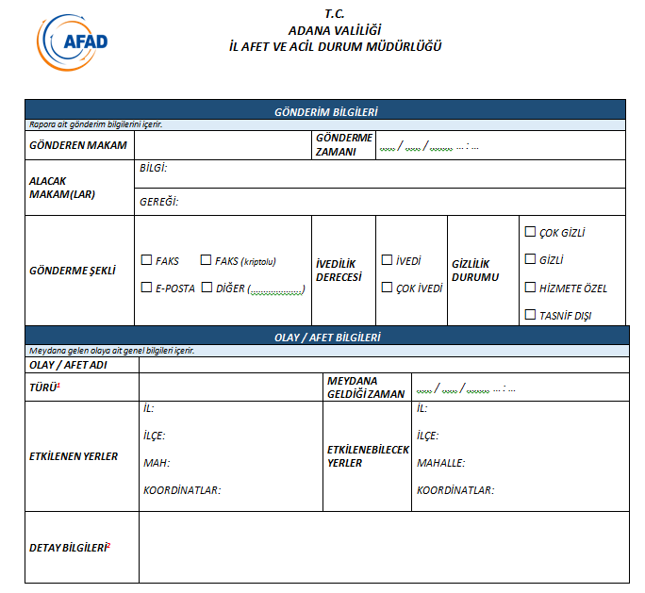
Aşırı Kış Koşulları, Ateşli Silahlı Eylem / Terör Saldırısı, Baraj Patlaması / Kazası, Boğulma, Bomba Patlaması, Bomba Tehdidi / İhbarı, Boşaltma / Tahliye / Transfer, Böcek İstilası, Asit Yağmurları, Deniz / Kıyı Kirliliği, Hava Kirliliği, Su Kirliliği, Tehlikeli Madde / Sızıntı, Toprak Kirliliği, Çığ, Çölleşme / Ormansızlaşma, Çöplük Patlaması / Yanması, Demiryolu / Tren Kaçırma Olayı, Demiryolu Kazaları, Denizyolu / Gemi Kaçırma Olayı, Denizyolu Kazaları, Deprem, Diğer Ulaşım Ve Taşımacılık Kazaları, Doğalgaz Hattı Kaza / Problemleri, Duman, Elektrik Hattı Kaza / Problemleri, Endüstriyel Kazalar, Erozyon, Fırtına / Tayfun, Göçme / Çökme, Havayolu / Uçak Kazaları, Heyelan, İnfilak / Patlama, İntihar Saldırısı, İş Kazası, İzdiham / Aşırı Kalabalık Kazaları, Jeomedikal, Karayolu / Araç Kazaları, Kaya Düşmesi, Kaybolma, KBRN Saldırıları / Kazaları, Kemirgen İstilası, Kıtlık, Kuraklık, Kuş İstilası, Madencilik Kazaları, Mahsur Kalma, Metan Gazı, Mikrobiyolojik İstila, Motorlu Araç Kaçırma, Petrol / Gaz Boru Hattı Kazaları, Salgın / Bulaşıcı Hastalık, Sel / Taşkın / Su Baskını, Sıcak Dalgası / Aşırı Sıcak, Siber Saldırılar, Kitlesel Ayaklanma, Gösteri / Toplumsal Olay, Yerinden Edilmiş Nüfus /Zorunlu Toplu Göçler / Mülteciler, Soğuk Dalgası / Aşırı Soğuk, Su Hattı Kaza / Problemleri, Suç Olayı / Eylemi, Sürüngen İstilası, Tehlikeli Madde / Sızıntı, Tsunami / Seyç, Uçak Kaçırma, Volkanik Patlama, Yağma, Yangın, Zehirlenmeler, Diğer Afet ve Acil Durumlar
Meydana gelen olaya ait detay bilgileri yazılacaktır.(ör: Deprem: büyüklük, derinlik, artçı sayısı vb. – Yangın: nedeni, yayılım alanı, rüzgar yönü vb.)

EK 15 - DİĞER EKLER

